**PENENTUAN ESTIMASI HARGA DESAIN SABLON DI PERCETAKAN MENGGUNAKAN METODE *FORWARD CHAINING***

**SKRIPSI**

Digunakan Sebagai Syarat Maju Ujian Diploma IV

Politeknik Negeri Malang

**Oleh:**

**DIKKY AWAN NUGROHO NIM. 1641720034**



**PROGRAM STUDI TEKNIK INFORMATIKA**

**JURUSAN TEKNOLOGI INFORMASI**

**POLITEKNIK NEGERI MALANG**

**JULI 2020**

**HALAMAN PENGESAHAN**

**PENENTUAN ESTIMASI HARGA DESAIN SABLON DI PERCETAKAN MENGGUNAKAN METODE *FORWARD CHAINING***

**Disusun oleh:**

**DIKKY AWAN NUGROHO NIM. 1641720034**

**Skripsi ini telah diuji pada tanggal 23 Juli 2020**

**Disetujui oleh:**

****

|  |  |  |  |  |
| --- | --- | --- | --- | --- |
| 1. | Pembimbing I | : | Drs. Rawansyah, M.Pd.  NIP. 195906201994031001 | ........................... |
|  |  |  |  |  |
| 2. | Pembimbing II | : | Candra Bella Vista, S.Kom., MT.  NIP. 199412172019082020 | ........................... |
|  |  |  |  |  |
| 3. | Penguji I | : | Kolonel Lek Dr. Ir. Arwin Datumaya Wahyudi Sumari, S.T., M.T., IPM, ASEAN Eng.  NRP. 515561 / NIDN 4721056901 | ........................... |
|  |  |  |  |  |
| 4. | Penguji II | : | Luqman Affandi, S.Kom., MMSI  NIP. 198211302014041001 | ........................... |

Mengetahui,



|  |  |
| --- | --- |
| Ketua Jurusan  Teknologi Informasi | Ketua Program Studi  Teknik Informatika |
| Rudy Ariyanto, S.T., M.Cs. | Imam Fahrur Rozi, S.T., M.T. |
| NIP. 19711110 199903 1 002 | |  | | --- | | NIP. 19840610 200812 1 004 | |

**PERNYATAAN**

Dengan ini saya menyatakan bahwa pada Skripsi ini tidak terdapat karya, baik seluruh maupun sebagian, yang sudah pernah diajukan untuk memperoleh gelar akademik di Perguruan Tinggi manapun, dan sepanjang pengetahuan saya juga tidak terdapat karya atau pendapat yang pernah ditulis atau diterbitkan oleh orang lain, kecuali yang secara tertulis disitasi dalam naskah ini serta disebutkan dalam daftar sitasi/pustaka.

|  |  |
| --- | --- |
|  | Malang, 23 Juli 2020  Dikky Awan Nugroho |

**ABSTRAK**

**Awan Nugroho, Dikky**. “Penentuan Estimasi Harga Desain Sablon di Percetakan Menggunakan Metode *Forward Chaining*”. **Pembimbing:** **(1)** **Drs. Rawansyah, M.Pd, (2) Candra Bella Vista, S.Kom., MT.**

**Skripsi, Program Studi Teknik Informatika, Jurusan Teknologi Informasi, Politeknik Negeri Malang, 2020.**

Dengan banyaknya pemanfaatan perangkat elektronik digital untuk mengolah pola atau desain sablon, semakin banyak pula jasa yang menawarkan percetakan terhadap desain tersebut. Salah satu jenis percetakan desain yang lazim kita temui dalam masyarakat kita adalah percetakan sablon kaos. Dalam melakukan penelitian ini terdapat sebuah studi kasus pada percetakan sablon kaos NurNing Sablon untuk menentukan estimasi harga desain. Tujuan dari penelitian ini adalah untuk membangun sistem yang dapat menerima masukan (*input*) dari pengguna berupa parameter penentuan harga cetak sablon sehingga menghasilkan keluaran (*output*) berupa estimasi harga dan menerapkan metode *forward chaining* untuk menghitung estimasi harganya. Dengan memanfaatkan ekstraksi warna untuk menentukan jenis warna, dan dibantu dengan masukan dari user. Masukan tersebut yaitu berupa ukuran desain, ukuran kaos, bahan sablon dan bahan kaos, nantinya akan dilakukan perhitungan estimasi harga desain berdasarkan daftar harga cetak yang ada. Dalam algoritma *forward chaining*, data daftar harga akan dijadikan aturan dalam melakukan cek terhadap fakta berupa masukan dari pengguna aplikasi. Untuk penerapan metode *forward chaining* dalam penentuan jenis warna, aturan yang digunakan berasal dari nilai RGB 12 warna dasar pada roda warna. Hasil dari perhitungan sistem menunjukkan angka kecocokan sebesar 60% dari total 15 untuk hasil kecocokan warna data uji desain dan kecocokan 86% dari total 15 data uji untuk hasil perkiraan estimasi harga. Dengan hasil perhitungan tersebut, penerapan metode forward chaining dinilai cocok dalam menentukan estimasi harga.

**Kata Kunci :** *Android*, Ekstraksi Warna, *Forward chaining*, Percetakan Sablon Kaos

***ABSTRACT***

***Awan Nugroho, Dikky****. “Estimation Prediction of Screen Design Price Using Forward Chaining Method”.* ***Pembimbing: (1)******Drs. Rawansyah, M.Pd, (2) Candra Bella Vista, S.Kom., MT.***

***Thesis, Informatics Management Study Program, Department of Information Technology, State Polytechnic of Malang, 2020.***

*Various usage of digital electronic devices to process screen printing patterns or designs, makes more offered services printing to apply these designs. One type of design printing that we commonly encountered in our society was t-shirt screen printing. In this research, there was a case study in NurNing Sablon t-shirt screen printing to determine the estimated design price. The purpose of this research was to build a system that can receive input from users in the form of parameters for determining the price of screen printing so it could produce output in the form of estimated price and applied the forward chaining method to calculate it. By utilizing color extraction, it could determine the type of color and assisted with input from the user. It included the form of design size, t-shirt size, screen printing material and t-shirt material, the estimated price of the design would be based on the list of printing. In the forward chaining algorithm, the price data would be used as a rule in checking the facts in the input form from application users. For the application of the forward chaining method in determining the color type, the rules used were derived from the RGB value of 12 basic colors on the color wheel. The results of the system calculation showed a match number of 60% of the total 15 for the results of the color matching of the design test data and an 86% match of the total of 15 test data for the estimated price. With the results of these calculations, the application of the forward chaining method was considered suitable in determining price estimates.*

***Keywords:*** *Android, Color Extraction, Forward chaining, T-shirt screen printing*

**KATA PENGANTAR**

Puji Syukur kami panjatkan kehadirat Allah SWT/Tuhan YME atas segala rahmat dan hidayah-Nya penulis dapat menyelesaikan skripsi dengan judul “PENENTUAN ESTIMASI HARGA DESAIN SABLON DI PERCETAKAN MENGGUNAKAN METODE *FORWARD CHAINING*”. Skripsi ini penulis susun sebagai persyaratan untuk menyelesaikan studi program Diploma IV Program Studi Teknik Informatika, Jurusan Teknologi Informasi, Politeknik Negeri Malang.

Kami menyadari bahwasannya dengan tanpa adanya dukungan dan kerja sama dari berbagai pihak, kegiatan laporan akhir ini tidak akan dapat berjalan baik. Untuk itu, kami ingin menyampaikan rasa terima kasih kepada:

1. Allah SWT yang selalu memberi rahmat dan hidayah-Nya sehingga penulis diberi kemampuan untuk menyelesaikan laporan akhir ini.
2. Bapak Rawansyah, Drs., M.Pd, selaku dosen pembimbing I yang telah memberikan motivasi dan membimbing selama proses penyusunan skripsi.
3. Ibu Candra Bella Vista, S.Kom., MT. selaku dosen pembimbing II yang telah memberikan arahan dan pengetahuan baru dalam penyusunan skripsi.
4. Bapak Kolonel Lek. Dr. Ir. Arwin Datumaya Wahyudi Sumari, S.T., M.T., IPM, ASEAN Eng. Selaku penguji I, yang telah menguji dan memeberi arahan dalam revisi dan penyempurnaan laporan.
5. Bapak Luqman Affandi, S.Kom., MMSI, selaku penguji II, yang telah menguji dan memeberi arahan dalam revisi dan penyempurnaan laporan.
6. Bapak Rudy Ariyanto, ST., M.Cs., selaku ketua jurusan Teknologi Informasi
7. Bapak Imam Fahrur Rozi, ST., MT., selaku ketua program studi Manajemen Informatika
8. Keluarga besar yang telah memberikan doa dan dukungan hingga skripsi ini bisa terselesaikan.
9. Teman dan Sahabat yang selalu membantu dan memberi dukungan dalam bentuk apapun.

Penulis menyadari bahwa dalam penyusunan laporan akhir ini, masih banyak terdapat kekurangan dan kelemahan yang dimiliki penulis baik itu sistematika penulisan maupun penggunaan bahasa. Untuk itu penulis mengharapkan saran dan kritik dari berbagai pihak yang bersifat membangun demi penyempurnaan laporan ini. Semoga laporan ini berguna bagi pembaca secara umum dan penulis secara khusus. Akhir kata, penulis ucapkan banyak terima kasih.

Malang, 23 Juli 2020

Dikky Awan Nugroho

**DAFTAR ISI**

[HALAMAN PENGESAHAN ii](#_Toc49198442)

[PERNYATAAN iii](#_Toc49198443)

[ABSTRAK iv](#_Toc49198444)

[*ABSTRACT* v](#_Toc49198445)

[KATA PENGANTAR vi](#_Toc49198446)

[DAFTAR ISI viii](#_Toc49198447)

[DAFTAR GAMBAR xi](#_Toc49198448)

[DAFTAR TABEL xiii](#_Toc49198449)

[DAFTAR LAMPIRAN xiv](#_Toc49198450)

[BAB I. PENDAHULUAN 1](#_Toc49198451)

[1.1 Latar Belakang 1](#_Toc49198452)

[1.2 Rumusan Masalah 2](#_Toc49198453)

[1.3 Tujuan 3](#_Toc49198454)

[1.4 Batasan Masalah 3](#_Toc49198455)

[1.5 Sistematika Penulisan 3](#_Toc49198456)

[BAB II. LANDASAN TEORI 5](#_Toc49198457)

[2.1 Penelitian Terdahulu 5](#_Toc49198458)

[2.2 Percetakan Sablon Kaos 7](#_Toc49198459)

[2.3 Android Studio 7](#_Toc49198460)

[2.4 *Code Igniter* (CI) 7](#_Toc49198461)

[2.5 REST *Service* 8](#_Toc49198462)

[2.6 Sistem Pakar 8](#_Toc49198463)

[2.6.1 Metode *Forward Chaining* 8](#_Toc49198464)

[2.7 Pengolahan Citra Digital 9](#_Toc49198465)

[2.7.1 *Hue, Saturation, Luminanance* (HSL) 10](#_Toc49198466)

[2.7.2 *Android Palette* 10](#_Toc49198467)

[2.7.3 Profil Warna 10](#_Toc49198468)

[2.7.4 *Red Green Blue* (RGB) 10](#_Toc49198469)

[2.7.5 Ekstraksi Warna 11](#_Toc49198470)

[2.7.6 Warna Dasar 11](#_Toc49198471)

[BAB III. METODOLOGI PENELITIAN 12](#_Toc49198472)

[3.1 Data 12](#_Toc49198473)

[3.2 Metode Pengambilan Data 12](#_Toc49198474)

[3.3 Metode Pengembangan Sistem 14](#_Toc49198475)

[3.4 Metode Pengolahan Data 15](#_Toc49198476)

[3.5 Metode Pengujian 16](#_Toc49198477)

[3.5.1 *Black box* 16](#_Toc49198478)

[3.5.2 Pengujian Akurasi 16](#_Toc49198479)

[BAB IV. ANALISIS DAN PERANCANGAN 17](#_Toc49198480)

[4.1 Analisis Masalah 17](#_Toc49198481)

[4.2 Analisis Kebutuhan Sistem 17](#_Toc49198482)

[4.2.1 Kebutuhan Fungsional 17](#_Toc49198483)

[4.2.2 Kebutuhan Non Fungsional 18](#_Toc49198484)

[4.3 Analisis Metode 19](#_Toc49198485)

[4.3.1 Olah Citra 19](#_Toc49198486)

[4.3.2 Metode Penentuan Estimasi Harga 21](#_Toc49198487)

[4.4 Perancangan Sistem 24](#_Toc49198488)

[4.4.1 *Flowchart* Penentuan Estimasi Harga Sablon 24](#_Toc49198489)

[4.4.2 *Flowchart* Olah Citra 26](#_Toc49198490)

[4.4.3 *Class Diagram* 28](#_Toc49198491)

[4.4.4 *Use Case Diagram* 29](#_Toc49198492)

[4.4.5 *Activity Diagram* 30](#_Toc49198493)

[4.5 Perancangan Basis Data 31](#_Toc49198494)

[4.6 Perancangan Antarmuka 32](#_Toc49198495)

[4.6.1 Perancangan Antarmuka Admin 32](#_Toc49198496)

[4.6.2 Perancangan Antarmuka Pengguna 37](#_Toc49198497)

[BAB V. IMPLEMENTASI DAN PENGUJIAN 39](#_Toc49198498)

[5.1 Implementasi Basis Data 39](#_Toc49198499)

[5.2 Implementasi Tampilan Antarmuka 41](#_Toc49198500)

[5.2.1 Implementasi Antarmuka Admin 41](#_Toc49198501)

[5.2.2 Implementasi Antarmuka Pengguna 46](#_Toc49198502)

[5.3 Pengujian Sistem 48](#_Toc49198503)

[5.3.1 Pengujian Fungsional Sistem 48](#_Toc49198504)

[5.3.2 Pengujian kecocokan pengambilan warna dari gambar 49](#_Toc49198505)

[5.3.3 Pengujian Kecocokan Harga 51](#_Toc49198506)

[BAB VI. HASIL DAN PEMBAHASAN 53](#_Toc49198507)

[6.1 Hasil Pengujian 53](#_Toc49198508)

[6.1.1 Hasil Pengujian Fungsional 53](#_Toc49198509)

[6.1.2 Hasil Pengujian Kecocokan Warna Gambar 53](#_Toc49198510)

[6.1.3 Hasil pengujian kecocokan harga 54](#_Toc49198511)

[BAB VII. KESIMPULAN DAN SARAN 55](#_Toc49198512)

[7.1 Kesimpulan 55](#_Toc49198513)

[7.2 Saran 55](#_Toc49198514)

[DAFTAR PUSTAKA 56](#_Toc49198515)

[LAMPIRAN 58](#_Toc49198516)

# DAFTAR GAMBAR

[Gambar 2.1 Algoritma Metode *Forward Chaining* 9](#_Toc46942479)

[Gambar 3.1 Diagram Alur Metodologi Penelitian 12](#_Toc46942488)

[Gambar 3.2 TahapanModel *Waterfall* 14](#_Toc46942489)

[Gambar 4.1 Ilustrasi penentuan jenis warna 20](#_Toc47531046)

[Gambar 4.2 Ilustrasi Kombinasi Jenis Warna 20](#_Toc47531047)

[Gambar 4.3 Desain Sablon 21](#_Toc47531048)

[Gambar 4.4 Alur Uji Fakta 23](#_Toc47531049)

[Gambar 4.5 *Flowchart* Penentuan Estimasi Harga Sablon 25](#_Toc47531050)

[Gambar 4.6 *Flowchart* Olah Citra 26](#_Toc47531051)

[Gambar 4.7 RGB *Color Wheel* 27](#_Toc47531052)

[Gambar 4.8 *Class Diagram* 28](#_Toc47531053)

[Gambar 4.9 *Use Case Diagram* 29](#_Toc47531054)

[Gambar 4.10 *Activity Diagram* 30](#_Toc47531055)

[Gambar 4.11 *Physical Data Model* 31](#_Toc47531056)

[Gambar 4.12 *Dashboard Admin* 32](#_Toc47531057)

[Gambar 4.13 Halaman Daftar Ukuran kaos 33](#_Toc47531058)

[Gambar 4.14 Halaman Daftar Bahan kaos 33](#_Toc47531059)

[Gambar 4.15 Halaman Daftar Ukuran Desain 34](#_Toc47531060)

[Gambar 4.16 Halaman Bahan Tinta 34](#_Toc47531061)

[Gambar 4.17 Halaman Daftar Golongan Warna 35](#_Toc47531062)

[Gambar 4.18 Halaman Pengecekan RGB 35](#_Toc47531063)

[Gambar 4.19 Halaman Daftar harga 36](#_Toc47531064)

[Gambar 4.20 Halaman Daftar Hasil Tes 36](#_Toc47531065)

[Gambar 4.21 Tampilan Halaman Awal Aplikasi 37](#_Toc47531066)

[Gambar 4.22 *Form Input* Pengguna 38](#_Toc47531067)

[Gambar 4.23 Halaman Estimasi Harga 38](#_Toc47531068)

[Gambar 5.1 Tabel Bahan Kaos 39](#_Toc47008057)

[Gambar 5.2 Tabel Bahan Tinta 39](#_Toc47008058)

[Gambar 5.3 Tabel Ukuran Desain 39](#_Toc47008059)

[Gambar 5.4 Tabel Ukuran Kaos 40](#_Toc47008060)

[Gambar 5.5 Tabel Gambar 40](#_Toc47008061)

[Gambar 5.6 Tabel Warna 40](#_Toc47008062)

[Gambar 5.7 Tabel Harga 41](#_Toc47008063)

[Gambar 5.8 Dashboard Admin 41](#_Toc47008064)

[Gambar 5.9 Daftar Ukuran Kaos 42](#_Toc47008065)

[Gambar 5.10 Daftar Bahan Kaos 42](#_Toc47008066)

[Gambar 5.11 Daftar Ukuran Desain 43](#_Toc47008067)

[Gambar 5.12 Daftar Bahan Tinta 43](#_Toc47008068)

[Gambar 5.13 Daftar Golongan Warna 44](#_Toc47008069)

[Gambar 5.14 Pengecekan RGB 44](#_Toc47008070)

[Gambar 5.15 Daftar Harga 45](#_Toc47008071)

[Gambar 5.16 Halaman Hasil Tes 45](#_Toc47008072)

[Gambar 5.17 Halaman Detail Hasil Tes 46](#_Toc47008073)

[Gambar 5.17 Tampilan Awal Aplikasi 46](#_Toc47008074)

[Gambar 5.18 Tampilan Form input Pengguna 47](#_Toc47008075)

[Gambar 5.19 Tampilan Hasil Perhitungan 47](#_Toc47008076)

# DAFTAR TABEL

[Tabel 2.1 Penelitian Terdahulu 5](#_Toc46999716)

[Tabel 3.1 Tabel Hasil Wawancara 13](#_Toc46999729)

[Tabel 4.1 Tabel Data Sampel 22](#_Toc46999737)

[Tabel 4.2 Tabel Aturan 22](#_Toc46999738)

[Tabel 4.3 Tabel Antrian Aturan 23](#_Toc46999739)

[Tabel 4.4 Tabel Warna Dasar 27](#_Toc46999740)

[Tabel 5.2 Kecocokan Warna 49](#_Toc46999751)

# DAFTAR LAMPIRAN

[Lampiran 1 Ambil Warna *Dominan, Vibrant* dan *Muted* **Error! Bookmark not defined.**](#_Toc47430815)

[Lampiran 2 Ambil Nilai RGB 58](#_Toc47430816)

[Lampiran 3 Cek Warna 59](#_Toc47430817)

[Lampiran 4 Daftar Harga 60](#_Toc47430818)

# BAB I. PENDAHULUAN

Bab ini menjelaskan tentang latar belakang diadakannya penelitian ini dan yang menjadi dasar permasalahan, yang neliputi latar belakang, rumusan masalah, tujuan, batasan masalah, dan sistematika penulisan.

## Latar Belakang

Menurut Kamus Besar Bahasa Indonesia (KBBI), sablon merupakan pola berdesain yang dapat dilukis, digunting, atau dipotong sesuai dengan contoh (KBBI, 2020). Pola yang dimaksud adalah gambar yang digunakan sebagai contoh. Dengan adanya pola sablon pada suatu barang yang kita miliki, tentunya akan membuat penampilan barang tersebut menjadi lebih cantik. Untuk menghasilkan gambar sablon yang bagus maka dibuatlah usaha atau industri percetakan sablon. Dalam dunia usaha, percetakan merupakan tempat atau perusahaan yang menangani segala sesuatu yang berhubungan dengan cetak-mencetak. Pada waktu lampau, dalam membuat sablon, seseorang diharuskan membuat pola pada benda fisik terlebih dahulu, sehingga tinggi resiko dalam mengganti barang jikalau terjadi salah pembuatan pola. Alhasil biaya yang dikeluarkan juga akan bertambah. Dengan teknologi yang ada, masalah tersebut dapat diatasi dengan pembuatan pola atau desain dari sablon di dalam perangkat komputer sehingga memudahkan dalam melakukan pengecekan, pengamatan dan perubahan jika terjadi kesalahan tanpa mengorbankan bahan baku.

Dalam penelitian ini diangkat sebuah studi kasus penentuan estimasi harga cetak sablon pada percetakan sablon kaos NurNing Sablon. NurNing Sablon adalah sebuah industri percetakan sablon yang berlokasi di Desa Gading, Kecamatan Balerejo, Kabupaten Madiun. Saat ini, percetakan NurNing Sablon hanya menangani cetak sablon kaos langsung di tempat, maksudnya orang yang ingin mencetak sablon untuk kaos mereka, harus datang dan bertanya harga secara langsung. Dengan memanfaatkan perangkat elektronik digital untuk mengolah pola atau desain sablon kaos, seharusnya dapat mempermudah dalam menangani kasus tersebut.

Menanggapi hal tersebut, perlu dirasa untuk dibuat sistem yang bisa menghitung estimasi harga yang ada di percetakan. Sistem yang akan dibuat juga diharapkan dapat berjalan pada perangkat *mobile* sehingga, dapat digunakan dengan mudah oleh masyarakat kita yang mayoritas mempunyai perangkat mobile pribadi. Sistem yang dibuat juga diharapkan dapat mengeluarkan kesimpulan berupa estimasi harga cetak dari proses membandingkan parameter yang dimasukkan oleh pengguna aplikasi dengan data harga pada percetakan.

Untuk dapat menentukan estimasi harga desain sablon di percetakan, tentunya diperlukan proses pengolahan citra digital desain sablon. Pengolahan citra digital adalah sebuah disiplin ilmu yang mempelajari tentang teknik-teknik mengolah citra (Kusumanto & Tompunu, 2011). Citra dalam penelitian ini adalah desain sablon yang menjadi masukan sistem oleh penguna aplikasi yang nantinya akan didapatkan jenis warna sebagai parameter penentuan harga cetak. Jenis warna sekunder mempunyai campuran warna yang lebih dari warna primer banyak sehingga harga yang dihasilkan akan semakin tinggi.

Dalam mengembangkan sistem dalam penelitian ini, digunakan metode *forward chaining*. Pemilihan metode tersebut dirasa cocok karena dapat menarik kesimpulan dari nilai parameter (Akil, 2017). Nilai dari parameter akan dimasukkan oleh pengguna ke dalam aplikasi berupa ukuran desain, ukuran kaos, bahan tinta dan bahan kaos serta ekstraksi dari nilai warna yang terdapat pada desain, dengan data harga yang telah ditetapkan oleh percetakan yang dikelola oleh seorang admin hingga menghasilkan kesimpulan berupa estimasi harga pada percetakan.

## Rumusan Masalah

Berdasarkan latar belakang di atas, maka rumusan masalah yang dapat diambil adalah sebagai berikut:

1. Bagaimana menentukan estimasi harga desain sablon berdasarkan masukan dari user berupa parameter penentuan harga cetak sablon.
2. Bagaimana mengimplementasikan metode *forward chaining* dalam perhitungan estimasi harga cetak sablon pada sistem.

## Tujuan

Berdasarkan latar belakang dan rumusan masalah di atas, maka tujuan dari penelitian ini adalah sebagai berikut:

1. Membangun sistem yang dapat menerima masukan (*input*) dari pengguna berupa parameter penentuan harga cetak sablon sehingga menghasilkan keluaran (*output*) berupa estimasi harga.
2. Menerapkan metode *forward chaining* dalam menentukan estimasi harga cetak sablon.

## Batasan Masalah

Agar pelaksanaan penelitian ini dapat berjalan sesuai dengan yang telah direncanakan, maka penulis memberikan batasan-batasan masalah, diantaranya:

1. Permasalah yang akan diteliti adalah percetakan sablon kaos di NurNing Sablon
2. Parameter penentuan estimasi harga cetak berupa data ukuran desain, ukuran kaos, bahan tinta dan bahan kaos serta jenis warna yang didapat dari pengolahan gambar desain sablon yang dimasukkan ke sistem oleh pengguna melalui form yang telah disediakan di dalam sistem.
3. *Platform* yang digunakan untuk pembuatan *software* ini adalah android dengan server CI (*Code Igniter*).

## Sistematika Penulisan

Dalam memudahkan pembahasan permasalahan pembuatan laporan skripsi untuk penelitian dengan judul Penentuan Estimasi Harga Desain Sablon Menggunakan Metode *Forward Chaining*. Penulis membuat sistematika penulisan sebagai berikut:

**BAB I. PENDAHULUAN**

Bab ini menjelaskan tentang latar belakang diadakannya penelitian ini dan yang menjadi dasar permasalahan, yang neliputi latar belakang, rumusan masalah, batasan masalah, tujuan, dan sistematika penulisan.

**BAB II. LANDASAN TEORI**

Bab ini berisikan teori-teori pendukung dan bahan penelitian yang diimplementasikan pada perancangan sistem ini. Untuk memudahkan pemahaman dan pemecahan terhadap masalah yang ada.

**BAB III. METODOLOGI PENELITIAN**

Bab ini menjabarkan dan menguraikan metodologi yang digunakan penulis dalam mengimplementasikan perancangan sistem Penentuan Estimasi Harga Desain Sablon di Percetakan Menggunakan Metode *Forward Chaining*.

**BAB IV. ANALISIS DAN PERANCANGAN**

Bab ini menjabarkan dan menguraikan tentang analisa dan perancangan pembuatan keseluruhan perancangan sistem pengenalan Penentuan Estimasi Harga Desain Sablon di Percetakan Menggunakan Metode *Forward Chaining*.

**BAB V. IMPLEMENTASI DAN PENGUJIAN**

Bab ini menjelaskan tentang bagaimana aplikasi dibuat dan berjalan berdasarkan analisa dan perancangan yang dilakukan sebelumnya. Dimana sistem aplikasi diharapkan dapat melakukan implementasi Penentuan Estimasi Harga Desain Sablon di Percetakan Menggunakan Metode *Forward Chaining*. Selain itu dilakukan juga pembahasan tentang analisa hasil yang diperoleh dari aplikasi yang dibuat.

**BAB VI. HASIL DAN PEMBAHASAN**

Bab ini menjelaskan tentang hasil dari implementasi penelitian sebelumnya dalam bentuk aplikasi, serta menguji proses dan output aplikasi dengan berbagai teknik pengujian perangkat lunak dan mengevaluasi hasil analisis penelitian.

**BAB VII. KESIMPULAN DAN SARAN**

Bab ini menjelaskan kesimpulan dari penelitian yang dilakukan tentang Penentuan Estimasi Harga Desain Sablon di Percetakan Menggunakan Metode *Forward Chaining* dan saran untuk pengembangan sistem kedepannya.

# BAB II. LANDASAN TEORI

Untuk mendukung pembuatan laporan penelitian ini, maka perlu dituliskan hal-hal atau teori yang berkaitan dengan permasalahan dan ruang lingkup pembahasan sebagai landasan dalam pembuatan laporan. Dasar teori tersebut diperoleh dari referensi yang relevan dengan topik yang diangkat dalam laporan penelitian ini. Dalam bab ini akan dijelaskan kajian pustaka dan metode *Forward Chaining* sebagai metode utama dalam melakukan penelitian ini.

1. Penelitian Terdahulu

Dalam melakukan penelitian ini, dilakukan beberapa studi literatur dari beberapa penelitian terdahulu. Berikut adalah beberapa penelitian yang digunakan sebagai dasar dari penelitian ini.

Tabel 2. Penelitian Terdahulu

| **No.** | **Pengarang** | **Judul** | **Tahun** | **Kesimpulan** |
| --- | --- | --- | --- | --- |
| 1. | Erfian Junianto dan Muhammad Zaid Zuhdi | Penerapan Metode *Pallete* Untuk Menentukan Warna Dominan dari Sebuah Gambar Berbasis Android | 2018 | Sistem *palett*e untuk deteksi warna dominan dari sebuah gambar dinilai cukup cepat dan cukup baik dalam mendeteksi warna-warna yang menonjol dalam sebuah citra, akan tetapi belum cukup untuk digunakan sebagai penentuan warna sablon berdasarkan warna dasar yang biasa digunakan dalam industri sablon. |
| 5. | Yuwono, Fadlil, & Sunardi | Penerapan Metode *Forward Chaining* dan *Certainty Factor* Pada Sistem Pakar Diagnosa Hama Anggrek *Coelogyne Pandurata* | 2017 | Metode *Forward Chaining* dan Certanty Factor dapat memberikan diagnosa hama pada Anggrek Coelogyne Pandurata berdasarkan gejala-gejala yang diberikan Berdasarkan hasil perhitungan, maka keterangan tingkat keyakinan berdasarkan tabel interpretasi dari pakar dan persentase akhir sebesar 93,0736% adalah Sangat Mungkin kedua metode ini diterapkan ntuk menyelesaikan masalah yang ada |
| 6. | Yanto, Werdiningsih, & Purwanti | Aplikasi Sistem Pakar Diagnosa Penyakit Pada Anak Bawah Lima Tahun Menggunakan Metode *Forward Chaining* | 2017 | Pembuatan sistem dapat dilakukan dalam tiga tahap. Tahap pertama adalah pengumpulan data dan informasi dari MTBS dan wawancara. Tahap kedua adalah pembuatan aturan berdasarkan 18 penyakit menggunakan metode forward chaining. Tahap ketiga adalah implementasi aplikasi sistem pakar berbasis android dengan fitur diagnosa penyakit, riwayat diagnosa dan kumpulan penyakit. Hasil evaluasi menunnjukkan tingkat akurasi sistem yang telah dibuat sebesar 82% . |
| 2. | Jati Sasongko Wibowo | Deteksi dan Klasifikasi Citra Berdasarkan Warna Kulit Menggunakan HSV | 2011 | Penelitian ini bertujuan untuk melakukan segmentasi warna kulit manusia dan digunakan untuk mengklasifikasi gambar pornografi. Pengelompokan warna kulit manusia ditunjukkan dalam lingkup HSV dengan sample warna kulit orang Asia dan Eropa. |
| 3. | Vina Chovan & Eko Sediyono | Pencarian File Gambar Berdasarkan Dominasi Warna | 2011 | Aplikasi Pencarian File Gambar Berdasarkan Dominasi Warna telah berfungsi sesuai tujuan awal dengan akurasi 99%. |
| 4. | Anton Setiawan Honggowibowo | Sistem Pakar Diagnosa Penyakit Tanaman Padi Berbasis Web Dengan *Forward* dan *Backward Chaining* | 2009 | Sistem ini dibangun untuk menyimpan pengetahuan keahlian seorang pakar pertanian khususnya Tanaman padi, sehingga sistem dapat dijadikan asisten pandai di bidangnya sebagai sumber pengetahuan oleh user. Pembangunan sistem dirancang sedemikian rupa sehingga dapat mengadopsi perkembangan penyakit penalaran yang digunakan berbasis aturan (*Rule Based Reasoning*) dengan metode inferensi *forward chaining* dan *backward chaining.* |

1. Percetakan Sablon Kaos

Sablon kaos adalah teknik menyetak di pada media kaos, dengan menggunakan alat bantu berupa layar (*screen*) yang rapat. Lebih mudahnya alat bantu ini juga bisa disebut sebaga film sablon (Bambang & Rifqi, 2019). Pada studi kasus NurNing Sablon, parameter untuk menetukan harga cetak sablon kaos diantaranya berupa ukuran desain, ukuran kaos, bahan tinta dan bahan kaos serta ekstraksi dari nilai warna yang terdapat pada desain.

1. Android Studio

*Android Studio* adalah *Integrated Development Environment* (IDE) resmi untuk pengembangan aplikasi *android*. *Android* berubah menjadi *platform* yang begitu cepat dalam melakukan inovasi. *Platform android* terdiri dari Sistem Operasi berbasis *Linux*, sebuah *Graphic User Interface* (GUI), sebuah *web browser* dan aplikasi *end-user* yang dapat diunduh dan juga para pengembang bisa dengan leluasa berkarya serta menciptakan aplikasi yang terbaik dan terbuka untuk digunakan oleh berbagai macam perangkat. (Developer, 2020). Pemilihan *android* untuk mengembangkan sistem dalam penelitian ini adalah karena banyaknya masyarakat yang mengguakan android dalam kehidupan sehari-hari.

1. *Code Igniter* (CI)

CI adalah *Framework* PHP yang berjalan pada PHP 4 dan PHP 5. Metode yang di gunakan oleh *framework* tersebut adalah metode *Model-View-Controller* (MVC). MVC dapat di terapkan oleh semua framework untuk membangun suatu aplikasi, dan perbandingan di gunakan untuk membandingkan dari segi performa, arsitektur, dan komunitas. Tujuan utama dari CI adalah untuk memudahkan *programmer* dalam mengembangkan aplikasi secara cepat tanpa harus melakukan pemrograman dari nol. Dengan demikian, *programmer* yang telah memiliki dasar pemrograman, dapat bekerja lebih cepat menghasilkan aplikasi yang dibutuhkan. (Feridi, 2020)

1. REST *Service*

Pada arsitektur REST, *REST server* menyediakan *resources* (sumber daya/data) dan *REST client* mengakses dan menampilkan *resource* tersebut untuk penggunaan selanjutnya. Setiap *resource* diidentifikasi oleh *Universal Resource Identifiers* (URIs) atau global ID. Resource tersebut direpresentasikan dalam bentuk format teks, JSON atau XML. Pada umumnya formatnya menggunakan JSON dan XML. (Feridi, 2020). Pemilihan *REST Service CI* adalah untuk menghubungkan pengguna dengan aplikasi yang terpasang pada perangkat *mobile* mereka dengan *website admin* yang dibangun dengan CI.

1. Sistem Pakar

Sistem pakar adalah kumpulan sistem yang membentuk perangkat lunak atau *software* dalam komputer yang dirancang untuk menggunakan fakta, teknik, dan ilmu dalam pengambilan keputusan atas masalah yang biasanya hanya bisa diselesaikan oleh tenaga ahli atau pakar dalam bidangnya (rifZan, 2019). Dalam membuat sebuah sistem pakar, diperlukan metode untuk membangunnya. Salah satunya adalah metode *forward chaining*. Dalam penelitian ini, metode *forward chaining* akan diimplementasikan dalam menentukan kesimpulan berupa jenis warna dan penentuan estimasi harga dari masukan pengguna sebagai parameter faktanya.

1. Metode *Forward Chaining*

Algoritma *Forward Chaining* adalah teknik pencarian yang dimulai dengan fakta yang diketahui, kemudian mencocokkan fakta-fakta tersebut dengan bagian IF dari aturan IF-THEN. Bila ada fakta yang cocok dengan bagian IF, maka aturan tersebut dieksekusi. Bila sebuah aturan dijalankan, maka sebuah fakta baru (bagian THEN) ditambahkan ke dalam basis data. Setiap kali pencocokan, dimulai dari aturan teratas. Setiap aturan hanya boleh dieksekusi sekali saja. Proses pencocokan berhenti bila tidak ada lagi aturanyang bisa dieksekusi. Algoritma *Forward Chaining* berfokus pada data yang diketahui untuk menghasilkan kesimpulan dari presepsi yang datang walaupun tanpa query yang spesifik (Akil, 2017). Berikut ini adalah ilustrasi algoritma *forward chaining.*

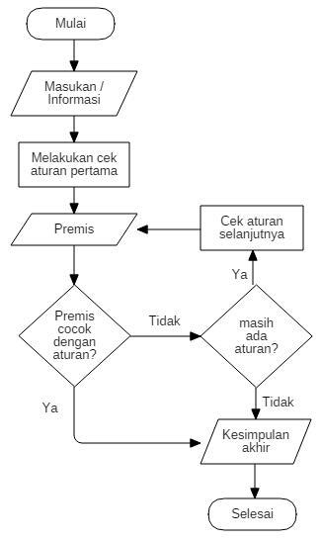

Gambar 2. Algoritma Metode *Forward Chaining*

(Sumber: https://vdokumen.com/sifat-forward-chaining.html)

Penerapan metode *forward chaining* dimulai dari memasukkan informasi ke dalam memori. Setelah itu dilakukan pencocokan dengan aturanyang ada di dalam basis data. Aturandisini dapat berupa data riwayat. Jika informasi yang dimasukkan sesuai dengan aturandi memori, maka diperoleh kesimpulan dan menambahkan kesimpulan tersebut ke dalam memori sebagai aturanbaru. Jika tidak cocok, maka ke aturanberikutnya sampai diperoleh kesimpulan atau sampai daftar aturanhabis.

1. Pengolahan Citra Digital

Pengolahan citra digital (*Digital Image Processing*) adalah sebuah disiplin ilmu yang mempelajari tentang teknik-teknik mengolah citra. Citra yang dimaksud disini adalah gambar diam (foto) maupun gambar bergerak (yang berasal dari kamera). Sedangkan digital disini mempunyai maksud bahwa pengolahan citra/gambar dilakukan secara digital menggunakan komputer (Kusumanto & Tompunu, 2011).

1. *Hue, Saturation, Luminanance* (HSL)

*Hue* adalah warna yang dipantulkan atau memancar dari sebuah obyek. Warna tersebut diukur sesuai lokasi pada roda warna atau *color wheel*. *Saturation* adalah kemurnian atau kekuatan warna. *Saturation* menghadirkan jumlah keabuan dari warna. *Luminance* adalah tingkat gelap terang warna, semakin gelap berwarna hitam dan semakin terang berwarna putih (Chovan & Sediyono, 2011).

1. *Android Palette*

*Android Palette* merupakan sebuah helper class untuk mengekstrak warna-warna menonjol dari sebuah gambar di Android Studio. *Android Palette* menggunakan model warna HSL pada setiap piksel dalam sebuah gambar. Yang dimaksud model warna HSL yaitu berdasarkan rentang target untuk *luminance, saturation*, dan *population* (berapa banyak piksel pada gambar yang dihasilkan oleh swatch) (Junianto & Zuhdi, 2018). *Android Palette* menggunakan perhitungan rata-rata dari *luminance*, kemudian *saturation*, kemudian *population* secara berurutan untuk mendapatkan profil warna.

1. Profil Warna

Profil warna adalah identitas dari suatu warna. Dalam penelitian ini, profil warna yang digunakan pada *Android Palette* yaitu *Dominant color* (warna yang paling banyak muncul), *Vibrant color* (warna yang terang) *Muted color* (warna yang gelap) (Junianto & Zuhdi, 2018).

1. *Red Green Blue* (RGB)

Model warna RGB adalah model warna berdasarkan konsep penambahan kuat cahaya primer yaitu *Red, Green* dan *Blue*. Dalam suatu ruang yang sama sekali tidak ada cahaya, maka ruangan tersebut adalah gelap total. Tidak ada sinyal gelombang cahaya yang diserap oleh mata kita atau RGB (0,0,0). Apabila ditambahkan cahaya merah pada ruangan tersebut, maka ruangan akan berubah warna menjadi merah misalnya RGB (255,0,0), semua benda dalam ruangan tersebut hanya dapat terlihat berwarna merah. Demikian juga apabila cahaya diganti dengan hijau atau biru.

1. Ekstraksi Warna

Pada penelitian ini, proses ekstraksi warna dilakukan dengan bantuan *android palette*. Di sini *android palette* hanya digunakan untuk menangkap warna dominan, *vibrant* dan *muted* dari sebuah gambar. Untuk menentukan jenis warna yang didapatkan, dilakukan ekstraksi nilai *hexa* (kode nilai warna yang merupakan kombinasi RGB), untuk kemudian dilakukan penentuan jenis warna berdasarkan warna dasar dalam roda warna atau *color wheel*.

1. Warna Dasar

Terdapat 12 jenis warna dasar atau warna yang berada pada interval 30o dalam lingkaran warna. Keduabelas warna dasar tersebut adalah merah, oranye, kuning, hujau muda, hijau, turquoise, cyan, biru laut, biru, violet, magenta, raspberry (Chovan & Sediyono, 2011). Dari ke-12 warna dasar tersebut, akan dikelompokkan jenis warnanya ke dalam warna primer dan warna sekunder. Dengan menambahkan putih dan hitam sebagai warna primer dengan pertimbangan hasil wawancara dengan pemilik percetakan sablon, maka didapatkan 8 warna primer dan 6 warna sekunder dan total warna yang digunakan sejumlah 14 warna.

# BAB III. METODOLOGI PENELITIAN

Dalam melakukan penelitian ini, penulis memilih metode, teknik, prosedur apa yang tepat, dan *tools* apa yang akan digunakan sehingga setiap tahap penelitian dapat dilakukan dengan tepat. Berikut adalah diagram alur dari tahapan metodologi penelitian.

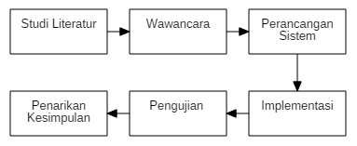

Pengambilan data

Gambar 3. Diagram Alur Metodelogi Penelitian

Dari diagram di atas, tahapan metodologi penelitian antara lain metode pengambilan data yang meliputi wawancara dan studi literatur, perancangan sistem, implementasi, pengujian sampai pada tahap penarikan kesimpulan

1. Data

Dalam penelitian ini data yang yang digunakan dalam pengembangan sistem didapatkan dari wawancara pemilik percetakan NurNing Sablon. Data yang didapatkan antara lain daftar harga sablon, daftar ukuran kaos, daftar bahan kaos, daftar ukuran desain dan daftar bahan tinta. Data yang digunakan untuk penentuan estimasi harga sablon adalah daftar harga sablon sejumlah 288 data. Data tersebut nantinya akan digunakan dalam parameter penentuan estimasi harga.

1. Metode Pengambilan Data

Pengumpulan data dilakukan sesuai dengan sumber dan jenis data yang diperlukan. Data yang digunakan dalam penelitian ini adalah data harga sablon pada percetakan NurNing Sablon yang diperoleh melalui wawancara. Adapun teknik pengumpulan data sebagai berikut:

1. **Studi Literatur**

Studi literatur adalah metode pengumpulan data dengan cara membaca dan membandingkan literatur yang besar berasal dari jurnal dan artikel-artikel di internet dan buku. Dengan melakukan studi literatur didapatkan istilah dan pengetahuan yang membantu penelitian (referensi penelitian). Diantara referensi –referensi tersebut antara lain:

1. Pengertian Sablon
2. Pengolahan Citra
3. *Android Palette*
4. Sistem Pakar
5. Metode *Forward Chaining*
6. **Wawancara**

Kegiatan wawancara dilakukan dengan cara mengadakan tanya jawab dengan pihak-pihak yang berkaitan dengan informasi yang dibutuhkan. Dalam penelitian ini wawancara dilakukan pada pemilik usaha sablon NurNing Sablon atas nama Mas Nur. Dalam kegiatan wawancara didapatkan beberapa poin yang nantinya dapat dijadikan acuan dalam perhitungan. Diantara poin yang didapat dari hasil wawancara adalah sebagai berikut:

Tabel 3. Tabel Hasil Wawancara

| **No.** | **Hasil Wawancara** |
| --- | --- |
| 1 | Jumlah warna, ukuran desain, ukuran kaos, bahan tinta sablon dan bahan kaos merupakan poin pertimbangan dalam menentukan harga cetak sablon |
| 2 | Semakin banyak warna yang terdapat dalam desain sablon akan semakin tinggi pula biaya cetaknya (warna sekunder lebih mahal dari warna primer) dengan tetap memperhatikan parameter lainnya sebagai pendukung penentuan harga. |
| 3 | Terdapat beberapa jenis bahan tinta yang digunakan dalan usaha sablon tersebut diantaranya Rubber, plastisol, plasticharge/discharge. |
| 4 | Untuk bahan kaos biasanya semuanya dapat disablon, tergantung permintaan pelanggan ingin bahan apa, namun bahan kaos yang disediakan di sini antara lain Kaun, Spandex dan Combed 30s. Biasanya bahan dipesan setelah ada pesanan dari pelanggan. |
| 5 | Ukuran kaos yang dapat dipesan adalah ukuran S, M, L dan XL dengan standar ukuran dewasa. |

Setelah dilakukan wawancara dengan narasumber didapatkan daftar harga cetak sablon yang dapat dilihat pada lampiran 4.

1. Metode Pengembangan Sistem

Dalam metode pengembangan sistem ini akan menggunakan metode perangkat lunak model *Software Developmnet Life Cycle* (SDLC) *Waterfall* yang merupakan pengembangan sistem yang paling mudah dan sering digunakan. Pengembangan ini bersifat linear dari tahap awal pengembangan sistem. Berikut adalah tahapan penelitian model *waterfall.*

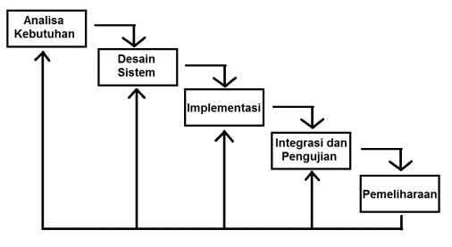

Gambar 3. TahapanModel *Waterfall*

(sumber : https://dosenit.com/kuliah-it/teknologi-informasi/kelebihan-dan-kekurangan-metode-waterfall)

Metode *Waterfall* diawali dengan menganalisa kemudian dilanjutkan dengan proses merancang desain sistem yang akan dibangun. Setelah itu dilanjutkan proses implementasi berdasarkan perencanaan dari proses sebelumnya. Apabila proses implementasi sudah terlaksana, selanjutnya proses pengujian dilakukan untuk mengetahui kesalahan yang terjadi. Tahap terakhir adalah proses perawatan dan pemeliharaan sistem agar sistem bisa digunakan dalam jangka waktu yang lama.

1. Analisis Kebutuhan

Pada tahap ini dilakukanlah pencarian informasi dan pengambilan data dengan melakukan wawancara dengan pemilik percetakan NurNing Sablon untuk mendapatkan daftar harga sablon sebagai data yang nantinya akan digunakan untuk aturandalam perhitungan *forward chaining*.

1. Desain Sistem

Proses desain akan menerjemahkan syarat kebutuhan ke sebuah perancangan perangkat lunak yang dapat diperkirakan sebelum dituliskan dalam bahasa pemrograman. Pada tahap ini digunakanlah *activity diagram* untuk menggambarkan deskripsi alur program yang akan dibuat, *use case diagram* untuk menggambarkan aktivitas yang dapat dilakukan pengguna *(user)* dan desain *mockup* untuk perancangan desain antarmuka sitem oleh pengguna.

1. Implementasi

Pada tahap ini, sistem pertama kali dikembangkan pada program kecil yang disebut *unit,* yang terintegrasi dalam tahap selanjutnya. Setiap *unit* dikembangkan dan diuji untuk fungsionalitas yang disebut sebagai *unit testing*. Sistem ini dibuat dengan menggunakan bahasa pemrograman *java* dengan *android studio* sebagai *tools*nya.

1. Integrasi dan Pengujian

Dalam tahap ini dilakukan pengujian program langsung kepada pemilik usaha percetakan NurNing Sablon. Pada tahap ini juga diberikan cara pemakaian bagaimana cara menjalankan program dan meminta masukan kepada yang bersangkutan tentang program yang telah dibuat. Setelah itu seluruh sistem diuji untuk mengecek setiap kegagalan maupun kesalahan.

1. Pemeliharaan

Pada tahap ini dilakukan pemeliharaan pada program yang sudah dibuat. Dan juga memungkinkan memberi penambahan fitur-fitur yang akan dibutuhkan pengguna.

1. Metode Pengolahan Data

Perhitungan estimasi harga cetak desain sablon pada penelitian ini didasarkan pada beberapa parameter yaitu jumlah warna dominan, ukuran sablon dan bahan tinta sablon, ukuran kaos dan bahan kaos. Dalam menghitung harganya, digunakan metode *forward chaining* dengan langkah-langkah yang digambarkan dalam flowchart sebagai berikut:

Berikut ini adalah simulasi perhitungan estimasi harga dengan *forward chaining* berdasarkan parameter yang ada.

1. Metode Pengujian

Dalam menguji sistem yang telah dibuat dalam penelitian ini, dilakukan metode pengujian berupa pengujian fungsional sistem dengan metode *black box*, dan pengujian akurasi. Berikut adalah penjelasan tentang metode pengujiannya.

1. *Black box*

Untuk menguji *software* yang dihasilkan digunakan pengujian *blackbox.* Pengujian ini untuk mengetahui apakah semua fungsi perangkat lunak telah berjalan semestinya sesuai dengan kebutuhan fungsional yang telah didefinisikan. (Rouf, 2012).

1. Pengujian Akurasi

Perhitungan akurasi dilakukan dengan meghitung persentase data benar dibagi dengan keseluruhan data (Budiman & Parandani, 2018). Dalam perhitungan kecocokan estimasi harga dan gambar terhadap data asli, digunakan perhitungan dengan rumus yang ditulis pada persamaan (1) dan persamaan (2).

|  |  |
| --- | --- |
| $$Pengujian kecocokan warna= \frac{\sum{gambar sesuai }}{\sum{gambar total}} x 100\%$$ | (1) |
| $Pengujian kecocokan harga= \frac{\sum{harga sesuai }}{\sum{harga total}} x 100\%$ | (2) |

# BAB IV. ANALISIS DAN PERANCANGAN

Pada bab ini, penulis menjelaskan tentang analisis sistem yang akan diterapkan dan perancangan yang digunakan dan membahas langkah-langkah dalam mengimplementasikan metode *forward chaining* dalam menentukan jenis warna dan estimasi harga.

1. Analisis Masalah

Pada tahap analisis masalah perancangan sistem penentuan estimasi harga desain sablon di percetakan sablon kaos NurNing Sablon, terdapat beberapa hal yang harus diperhatikan. Yang pertama adalah siapa saja aktor yang terlibat di dalamnya. Untuk aktor yang terlibat dalam sistem ini antara lain pengguna aplikasi, yaitu orang yang ingin melakukan cek terhadap desain sablon mereka dengan menggunakan aplikasi. Sedangkan aktor yang lainnya adalah admin yaitu orang yang mempunyai kuasa atas basis data di dalam *server*. Berikutnya adalah kebutuhan dari sistem yang akan dibuat meliputi kebutuhan fungsional dan non fungsional dari sistem, perancangan diagram untuk menentukan alur sistem, perancangan basis data dan perancangan antarmuka sistem. Untuk mengatasi masalah di atas, penulis menggunakan sistem pakar dengan mengambil pakar pemilik percetakan sablon NurNing Sablon.

1. Analisis Kebutuhan Sistem

Analisis kebutuhan sistem merupakan penjelasan dari segala kebutuhan yang diperlukan dalam melaksanakan penelitian dalam pembuatan sistem ini baik dari sisi kebutuhan fungsional maupun non fungsional. Berikut ini adalah rincian analisis kebutuhan penelitian.

1. **Kebutuhan Fungsional**

Kebutuhan fungsional sistem merupakan kebutuhan yang berisi proses-proses apa saja yang nantinya dapat dilakukan oleh sistem. Berikut adalah analisis kebutuhan fungsional sistem yang diperinci dalam uraian berikut ini:

| **Fitur** | **Aktor** | **Deskripsi** |
| --- | --- | --- |
| Cek Warna | Admin | Fitur cek warna berada dalam halaman website admin. Fitur ini menyediakan bantuan admin untuk mengidentifikasi warna berdasarkan masukan berupa nilai R, G, B yang dimasukkan secara manual oleh admin di dalam halaman website. Fungsi dari fitur ini adalah memudahkan admin dalam melihat warna. |
| Cek Aturan | Admin | Fitur cek aturan terdapat pada halaman website admin. Dalam fitur ini, admin dapat melihaat aturan yang ada dan digunakan sebagai acuan penentuan estimasi harga. |
| Cek Daftar Harga | Admin | Fitur ini terdapat pada halaman website admin dan berguna untuk melihat daftar harga yang ada pada basis data |
| Cek Hasil Tes | Admin | Fitur ini terdapat pada halaman website admin dan berguna untuk menampilkan hasil masukan pengguna berupa data sablon mereka melalui aplikasi |
| Cek Detail Tes | Admin | Fitur ini berguna untuk melihat detail dari hasil tes |
| Fitur Upload Gambar | Pengguna | Fitur ini berada di dalam aplikasi berbasis mobile yang dapat menerima masukkan dari pengguna berupa gambar sablon untuk kaos mereka. Fitur ini dapat berjalan dengan menekan tombol ambil gambar dan dapat mengambil gambar melalui galeri pengguna atau dapat memfoto desain mereka melalui kamera. Nantinya gambar akan disimpan dalam basis data. Fitur ini berguna untuk melakukan ekstraksi warna. |
| Fitur Dropdown | Pengguna | Fitur *dropdown* digunakan untuk menampilkan pilihan item sesuai nilai pada basis data. Fungsi dari fitur ini adalah memudahkan pengguna dalam melakukan pengisisan form dan mengurangi kesalahan pembacaan nilai oleh sistem. |
| Halaman Cek Harga | Pengguna | Halaman ini menampilkan estimasi harga dari data sablon yang telah dimasukkan pengguna aplikasi sesuai dengan hasil perhitungan dengan metode forward chaining terhadap data harga pada percetakan NurNing Sablon. |

1. **Kebutuhan Non Fungsional**

Berikut adalah analisis kebutuhan non fungsional sistem yang diperinci dalam uraian berikut ini:

Kebutuhan Perangkat Keras

Berikut ini dalah beberapa spesifikasi kebutuhan perangkat keras dalam melakukan penelitian ini

Processor Core i3

RAM 4 GB

Harddisk 500 GB

Kebutuhan Perangkat Lunak

Berikut ini dalah beberapa spesifikasi kebutuhan perangkat lunak dalam melakukan penelitian ini

1. Kebutuhan perangkat lunak *mobile* Perangkat lunak yang dibutuhkan minimal OS android dengan versi 8.0 dan maksimal OS android dengan versi 10.0.
2. Kebutuhan perangkat lunak *Personal Comp*uter (PC) adalah sebagai berikut:

* Microsoft Word
* Google Chrome
* Sistem Operasi Windows 10 64bit

1. Kebutuhan untuk *coding* adalah sebagai berikut:

* Android Studio
* Sublime Text
* Android Palette

1. Analisis Metode

Dalam perancangan sistem penentuan estimasi harga desain sablon di percetakan menggunakan metode *forward chaining*, terlebih dahulu akan dilakukan analisis terhadap metode untuk melihat apakah metode dapat diterapkan di dalam sistem atau tidak. Berikut adalah analisis metode yang meliputi pengolahan citra dan penentuan estimasi harga menggunakan *forward chaining*.

1. Olah Citra

Untuk dapat masuk ke dalam perhitungan estimasi harga, desain sablon yang dimasukkan pengguna ke apliaksi harus diolah terlebih dahulu untuk diambil datanya sesuai parameter yang dibutuhkan dalam penentuan etimasi harga cetak. Parameter yang dimaksud adalah jenis warna yang antinya akan mempengaruhi harga cetaknya. Dalam menentukan jenis warna, harus dilakukan proses pengambilan nilai RGBnya. Dengan memanfaatkan *android palette* untukmenangkap 3 profil warna dari gambar desainyang nantinya akan digunakan untuk menentukan jenis warna digambarkan dalam ilustrasi berikut:

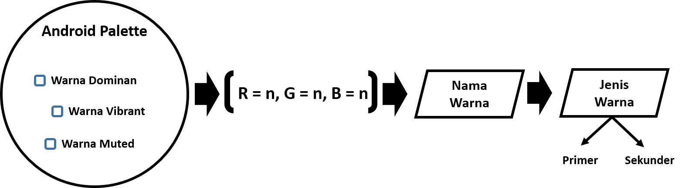

Gambar 4. Ilustrasi penentuan jenis warna

Setelah gambar dimasukkan pengguna ke dalam aplikasi, selanjutnya sistem akan menangkap 3 profil warnanya dengan bantuan android palette. Setelah itu akan diambil nilai *hexa* dari ketiga profil warna untuk nantinya akan diambil nilai RGB untuk penentuan nama warnanya. Lalu setelah diketahui nama warnanya kemudian akan dikelompokkan jenis warnanya ke dalam primer sekunder.Setelah diketahui jenis warna dari ketiga profil warna maka digunakan kombinasi sebagai berikut:

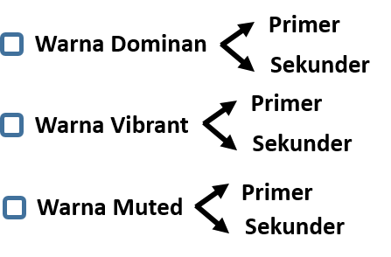

Gambar 4. Ilustrasi Kombinasi Jenis Warna

Dalam ilustrasi di atas terdapat kombinasi warna yang dijelaskan dalam tabel berikut:

Tabel 4. Tabel Kombinasi Warna

| **Jumlah Primer** | **Jumlah Sekunder** | **Id Warna** |
| --- | --- | --- |
| 3 | 0 | 1 |
| 2 | 1 | 2 |
| 1 | 2 | 3 |
| 0 | 3 | 4 |

Berikut adalah contoh analisis yang dilakukan sistem dalam menentukan jenis warna desain yang dimaukkan pengguna aplikasi

|  |
| --- |
| Gambar 4. Desain Sablon |
| Warna dominan : hitam (R:24, G:24, B:24)  Warna vibrant : oranye (R:224, G:72, B:56)  Warna muted : hitam (R:120, G:72, B:64)  Warna primer 2  Warna sekunder 1 |

1. Metode Penentuan Estimasi Harga

Perhitungan estimasi harga cetak desain sablon pada penelitian ini didasarkan pada beberapa parameter yaitu jenis warna, ukuran sablon dan bahan tinta sablon, ukuran kaos dan bahan kaos. Berikut adalah simulasi penentuan harga sesuai dengan masukan dari pengguna aplikasi.

**Input data oleh pengguna aplikasi**

Pada tahap awal ini, pengguna akan diminta memasukkan data berupa gambar desain sablon dan kebutuhan data pendukung untuk sablon ke dalam sistem. Berikut adalah contoh sampel data yang dimasukkan oleh pengguna:

|  |  |  |
| --- | --- | --- |
| Jumlah warna primer | : | 3 warna |
| Jumlah warna sekunder | : | 0 warna |
| Ukuran desain | : | A4 |
| Bahan tinta | : | Plastisol |
| Bahan kaos | : | Katun |
| Ukuran kaos | : | L |

**Data Sampel**

Berikut adalah data sampel yang diperoleh dari hasil wawancara dengan narasumber pemilik usaha sablon dan diambil 5 data sampel yang nantinya akan digunakan sebagai aturan dalam contoh perhitungan. Untuk daftar harga hasil wawancara dapat dilihat pada lampiran 4.

Tabel 4. Tabel Data Sampel

| **No** | **Warna Primer** | **Warna Sekunder** | **Ukuran** | **Bahan Tinta** | **Bahan Kaos** | **Ukuran Kaos** | **Harga** |
| --- | --- | --- | --- | --- | --- | --- | --- |
| 1 | 3 | 0 | A3 | Rubber | Katun | S | 65.000 |
| 2 | 3 | 0 | A4 | Plastisol | Katun | L | 70.000 |
| 3 | 1 | 2 | A4 | Plastisol | Katun | L | 80.000 |
| 4 | 0 | 3 | A4 | Plastisol | Katun | L | 100.000 |
| 5 | 1 | 2 | A3 | Rubber | Spandex | M | 80.000 |
| 6 | 2 | 1 | F4 | Plastisol | Spandex | M | 90.000 |
| 7 | 3 | 0 | A4 | Rubber | Spandex | S | 65.000 |
| 8 | 3 | 0 | A4 | Plastisol | Spandex | M | 80.000 |
| 9 | 0 | 3 | F4 | Plastisol | Combed 30s | M | 110.000 |
| 10 | 2 | 1 | F4 | Rubber | Combed 30s | S | 80.000 |

**Pemeriksaan Aturan**

Pemeriksaan aturan dan fakta dengan *forward chaining.* Dan berikut ini tabel aturan atau aaturanyang digunakan dalam pengujian data yang telah dimasukkan oleh pengguna.

Tabel 4. Tabel Aturan

| **No.** | **Aturan** |
| --- | --- |
| 1 | IF Warna primer 0 AND warna sekunder 3 THEN id warna 1 |
| 2 | IF Warna primer 1 AND warna sekunder 2 THEN id warna 2 |
| 3 | IF Warna primer 2 AND warna sekunder 1 THEN id warna 3 |
| 4 | IF Warna primer 3 AND warna sekunder 0 THEN id warna 4 |
| 6 | IF id warna 1 AND Ukuran desain A3 AND Bahan tinta Rubber AND Bahan kaos KatunAND Ukuran Kaos S THEN Harga 65.000 |
| 7 | IF id warna 1 AND Ukuran desain A3 AND Bahan tinta Rubber AND Bahan kaos KatunAND Ukuran Kaos XL THEN Harga 70.000 |
| 8 | IF id warna 2 AND Ukuran desain A3 AND Bahan tinta Plastisol AND Bahan kaos Katun AND Ukuran Kaos L THEN Harga 80.000 |
| 9 | IF id warna 1 AND Ukuran desain A4 AND Bahan tinta Plastsol AND Bahan kaos Katun AND Ukuran Kaos L THEN Harga 100.000 |
| 10 | IF id warna 2 AND Ukuran desain A3 AND Bahan tinta Rubber AND Bahan kaos Spandex AND Ukuran Kaos M THEN Harga 80.000 |
| 11 | IF id warna 3 AND Ukuran desain F4 AND Bahan tinta Plastisol AND Bahan kaos Spandex AND Ukuran Kaos M THEN Harga 90.000 |
| 12 | IF id warna 4 AND Ukuran desain A4 AND Bahan tinta Rubber AND Bahan kaos Spandex AND Ukuran Kaos S THEN Harga 65.000 |
| 13 | IF id warna 4 AND Ukuran desain A4 AND Bahan tinta Plastisol AND Bahan kaos Spandex AND Ukuran Kaos M THEN Harga 80.000 |
| 14 | IF id warna 1 AND Ukuran desain F4 AND Bahan tinta Plastisol AND Bahan kaos Combed30s AND Ukuran Kaos M THEN Harga 110.000 |
| 15 | IF id warna 3 AND Ukuran desain F4 AND Bahan tinta Rubber AND Bahan kaos Combed30s AND Ukuran Kaos S THEN Harga 80.000 |

**Penarikan Kesimpulan**

Berikut adalah alur uji fakta yang berupa input oleh user terhadap aturan atau aturan yang telah ada.

Langkah pertama adalah membuat alur uji fakta terhadap aturan. Berikut adalah alurnya:

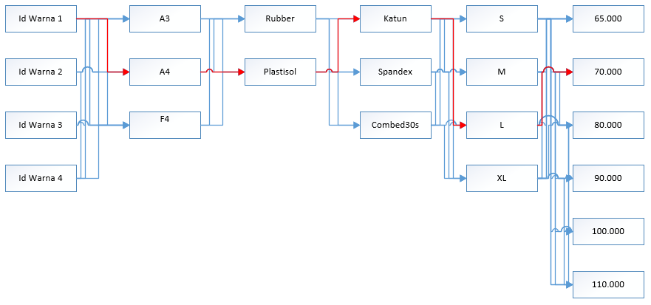

Gambar 4. Alur Uji Fakta

Selanjutnya adalah membuat antrian aturan yang cocok dengan fakta. Berikut adalah tabel antrian aturannya

Tabel 4. Tabel Antrian Aturan

| **Antrian** | **Aturan** | **Kesimpulan** |
| --- | --- | --- |
| R6, R7, R9, R14 | R6 | - |
| R7, R9, R14 | R7 | 70.000 |
| R9, R14 | R9 | - |
| R14 | R14 | - |

Jadi dapat disimpulkan bahwa data yang dimasukkan pengguna ke dalam aplikasi dengan rincian data jumlah warna primer 3 dan jumlah warna sekunder 0, ukuran desain A4, bahan tinta plastisol, bahan kaos katun, ukuran kaos L mendapat estimasi harga Rp. 70.000,-

1. Perancangan Sistem

Analisis kebutuhan sistem merupakan penjelasan dari segala kebutuhan yang diperlukan dalam melaksanakan penelitian dalam pembuatan sistem ini baik dari sisi kebutuhan fungsional maupun non fungsional.berikut ini adalah rincian analisis kebutuhan penelitian.

1. ***Flowchart* Penentuan Estimasi Harga Sablon**

Berikut ini adalah *flowchart* penentuan estimasi harga cetak sablon untuk menentukan estimasi harga berdasarkan masukan yang dimasukkan oleh pengguna ke dalam aplikasi yang berjalan pada perangkat mobile.

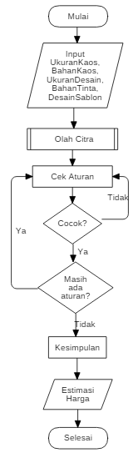

Gambar 4. *Flowchart* Penentuan Estimasi Harga Sablon

Dalam menentukan estimasi harga cetak sablon di percetakan NurNing Sablon, yang digambarkan dalam *flowchart*. Langkah pertama yang dilakukan adalah input data oleh pengguna aplikasi. Data yang harus dimasukkan oleh pengguna meliputi ukuran kaos, bahan kaos, ukuran desain, bahan tinta dan tentunya citra desain yang telah disiapkan sebelumnya. Setelah menerima masukan, sistem akan melakukan olah citra yang dijelaskan pada *flowchart* selanjutnya. Setelah proses olah citra selesai, akan diperoleh jenis warna yang terdapat pada desain, lalu akan dimulai proses pencocokan aturan. Pada proses pencocokan aturan akan terjadi proses pengulangan sampai daftar aturan habis dan diperoleh kesimpulan. Dari kesimpulan yang diperoleh akan dijadikan patokan estimasi harga cetak sablon.

1. ***Flowchart* Olah Citra**

Berikut ini adalah proses olah citra desain sablon untuk menentukan termasuk jenis warna primer atau sekunder.

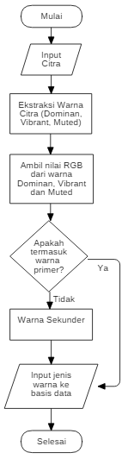

Gambar 4. *Flowchart* Olah Citra

Tahap olah citra desain sablon dimulai dari input citra ke dalam aplikasi oleh pengguna. Setelah itu sistem akan melakukan ekstraksi warna dengan memanfaatkan *helper class* android studio yaitu *Android Palette*. Dengan memanfaatkan *android palette*, akan didapatkan warna *dominan, vibrant* dan *muted* dari desain yang dimasukkan.

Setelah didapatkan warnanya, langkah selanjutnya adalah melakukan koding script untuk mendapatkan nilai RGB dari desain tersebut. Setelah nilai RGB didapatkan, selanjutnya mengklasifikasikan jenis warnanya dengan algoritma *forward chaining*. Setelah didapatkan jenis warnanya, selanjutnya input jenis warna ke dalam basis data untuk dijadikan pertimbangan dalam menetukan estimasi harga.

Dalam menentukan jenis warna, penulis mengacu pada roda warna RGB yang didapat dari artikel di internet. Berikut adalah gambar roda warna RGB untuk warna dasar.

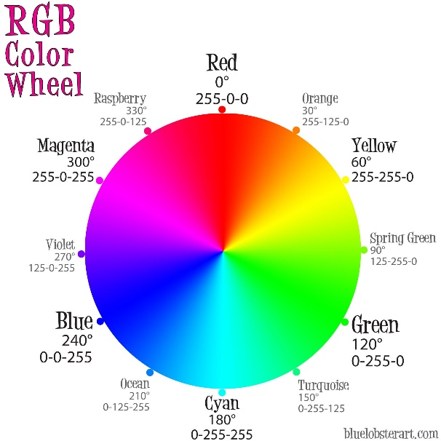

Gambar 4. RGB *Color Wheel*

(https://www.pinterest.com/pin/457045062169082529/)

Di bawah ini adalah tabel warna dasar beserta nilai RGB dari setiap warna. Alasan penulis menggunakan warna dasar bukan hanya RGB dan CYMK adalah karena rentang nilai campuran warna tidak terlalu banyak. Dalam kasus ini, penulis telah melakukan wawancara kembali dengan pemilik percetakan sablon dan menyetujui tentang hal tersebut untuk menggunakan warna dasar sebagai pengelompokan jenis warna.

Tabel 4. Tabel Warna Dasar

| **Nama Warna** | **R** | **G** | **B** | **Jenis Warna** |
| --- | --- | --- | --- | --- |
| Merah | 255 | 0 | 0 | Primer |
| Oranye | 255 | 125 | 0 | Sekunder |
| Kuning | 255 | 255 | 0 | Primer |
| Hijau Muda | 125 | 255 | 0 | Sekunder |
| Hijau | 0 | 255 | 0 | Primer |
| Turquoise | 0 | 255 | 125 | Sekunder |
| Cyan | 0 | 255 | 255 | Primer |
| Biru Laut | 0 | 125 | 255 | Sekunder |
| Biru | 0 | 0 | 255 | Primer |
| Violet | 125 | 0 | 255 | Sekunder |
| Magenta | 255 | 0 | 255 | Primer |
| Raspberry | 255 | 0 | 125 | Sekunder |
| Hitam | 0 | 0 | 0 | Primer |
| Putih | 255 | 255 | 255 | Primer |

1. ***Class Diagram***

Dalam perancangan sistem ini, dibuat class diagram untuk menerangkan kelas-kelas di dalam program dan hubungannya dengan yang lainnya. Class diagram digunakan karena sistem ini dirancang dengan pemrograman berbasis objek sehingga terdapat hubungan antar kelas di dalamnya. Berikut adalah class diagramnya:

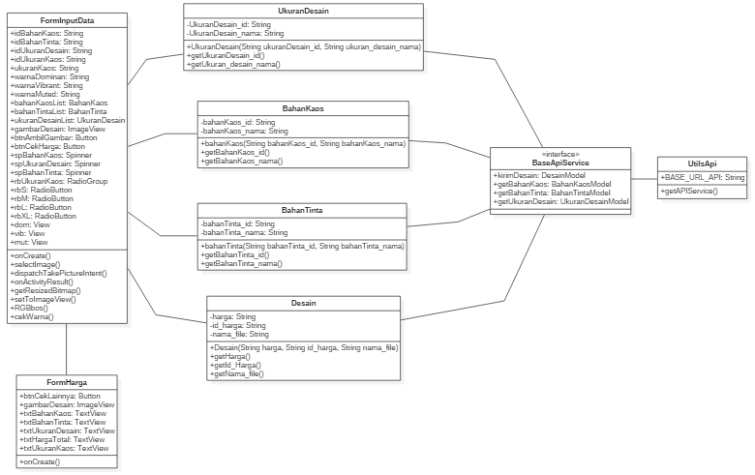

Gambar 4. *Class Diagram*

1. ***Use Case Diagram***

Dalam perancangan sistem ini, dibuat use case diagram untuk menerangkan siapa saja yang berperan dalam menggunakan sistem ini dan apa saja yang bisa mereka lakukan. Berikut adalah use case diagramnya:

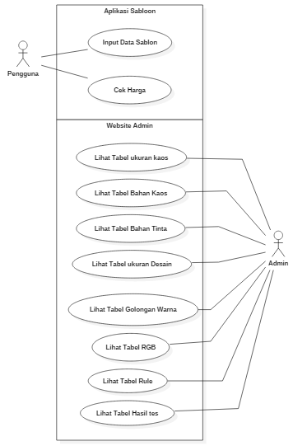

Gambar 4. *Use Case Diagram*

Pada use case diagram gambar 4.5 dapat dilihat bahwa pengguna dapat melakukan input data sablon yang meliputi ukuran kaos, bahan kaos, ukuran desain, bahan tinta serta desain sablon dan cek harga untuk melihat estimasi harga cetak berdsarkan data yang telah dimasukkan melalui aplikasi di perangkat mobile.

Sedangkan untuk admin, dapat melakukan lihat tabel ukuran kaos, lihat tabel bahan kaos, lihat tabel bahan tinta, lihat tabel ukuran desain, lihat tabel golongan warna, lihat tabel RGB, lihat tabel daftar aturan dan lihat tabel hasil tes. Semua fitur admin terdapat pada website.

1. ***Activity Diagram***

*Activity diagram* atau diagram aktivitas adalah bentuk visual dari alur kerja yang berisi aktivitas dan tindakan di dalam organisasi sistem. Dalam *Unified Modeling Language* (UML), diagram aktivitas dibuat untuk menjelaskan aktivitas komputer maupun alur aktivitas dalam organisasi.

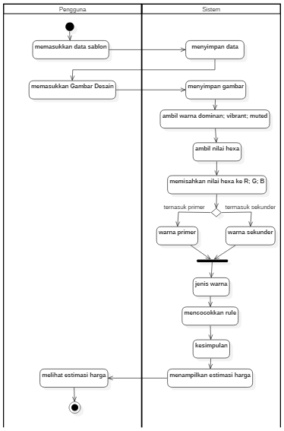

Gambar 4. *Activity Diagram*

Pada *activity diagram* pada gambar 4.6, dapat dilihat hubungan antara pengguna dengan sistem. Proses dimulai saat pengguna memasukkan data sablon ke dalam aplikasi dan sistem menyimpannya. Data sablon di sini adalah ukuran kaos, bahan kaos, ukuran desain dan bahan tinta. Selanjutnya pengguna juga akan memasukkan desain sablon mereka dan sistem akan menyimpannya.desain sablon yang telah disimpan sistem akan diolah oleh sistem.

Pengolahan desain oleh sistem dimulai denganmengambil warna *dominan, vibrant* dan *muted*. Proses ini nantinya akan dilakukan dengan menggunakan *helper class* android studio yaitu *android palette*. Selanjutnya akan diambil nilai *hexa* dari profil warna tersebut. Hasil dari nilai *hexa* akan digunakan untukmengambil nilai RGB dengan memisahkan nilai *hexa*nya. Lalu akan dikelompokkan jenis warnanya ke dalam warna primer dan sekunder sesuai pengelompokan pada roda warna, dan dihasilkan jenis wara.setelah itu dilakukan pencocokan aturan dengan informasi atau data yang telah dimasukkan sebelumnya dan akan diperoleh kesimpulan. Kesimpulan tersebut akan dijadika estimasi harga cetak sablon dan upengguna dapat melihatnya pada tampilan di aplikasi mobile.

1. Perancangan Basis Data

Di bawah ini adalah perancangan basis data dari sistem yang akan dibuat dalam bentuk *Physical Data Model* (PDM). Berikut adalah ilustraasinya.

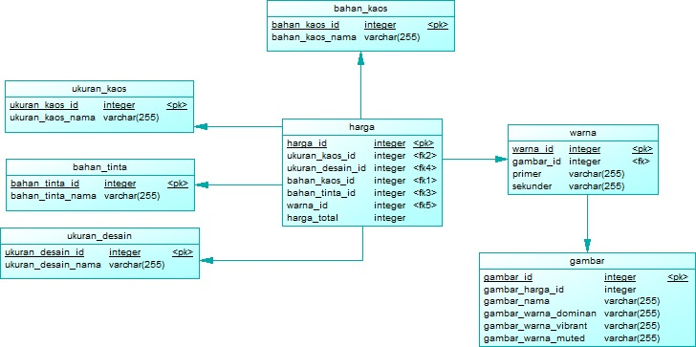

Gambar 4. *Physical Data Model*

Pada gambar di atas, terdapat tabel ukuran\_kaos, bahan\_kaos, bahan\_tinta, ukuran\_desain dan gambar sebagai tabel yang menyimpan masukan pengguna dari aplikasi dan tabel harga sebagai tabel yang nantinya akan digunakan dalam melakukan perhitungan estimasi harga. Dalam PDM dapat dilihat terdapat 5 tabel induk yaitu bahan\_kaos, ukuran\_kaos, bahan\_tinta, ukuran tinta dan gambar. Selanjutnya ada 2 tabel anak tabel warna dan tabel harga.

1. Perancangan Antarmuka

Berikut ini adalah rancangan antar muka dari sistem Penentuan Estimasi Harga Desain Sablon Menggunakan Metode Forward Chaining dalam bentuk *mockup*. Pada sistem ini terdapat tiga tampilan pada perangkat *mobile*. Berikut adalah rincian perancangan tampilan sistem yang akan dibuat:

1. **Perancangan Antarmuka Admin**

Berikut adalah perancangan antar muka dari halaman yang dikendalikan oleh admin

1. ***Dashboard Admin***

Gambar 4.9 adalah *mockup* dari tampilan dashboard yang muncul pertama kali saat admin mengakses *website*. Di bawah ini adalah perancangan halaman dashboard pada website admin.

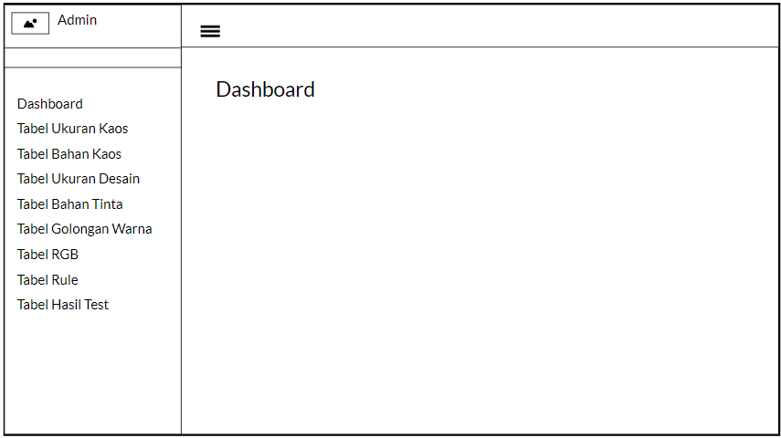

Gambar 4. Dashboard Admin

1. **Halaman Daftar Ukuran Kaos**

Gambar 4.10 adalah *mockup* dari tampilan halaman daftar ukuran kaos *website admin*. Pada halaman ini, admin dapat melihat ukuran kaos yang terdapat pada sistem. Di bawah ini adalah perancangan halaman ukuran kaos pada website admin.

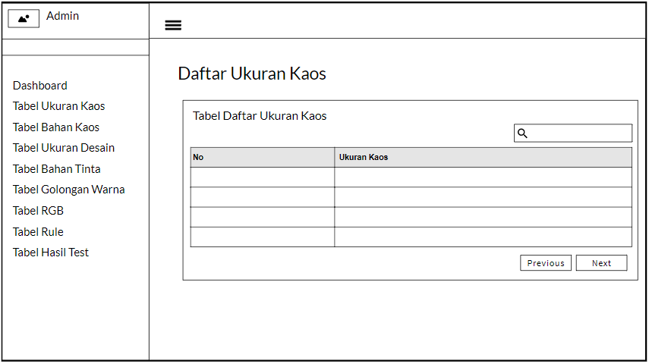

Gambar 4. Halaman Daftar Ukuran kaos

1. **Halaman Daftar Bahan Kaos**

Gambar 4.11 adalah *mockup* dari tampilan daftar bahan kaos pada *website admin*. Pada halaman ini, admin dapat melihat daftar bahan kaos yang ada pada sistem. Di bawah ini adalah perancangan halaman daftar bahan kaos pada website admin.

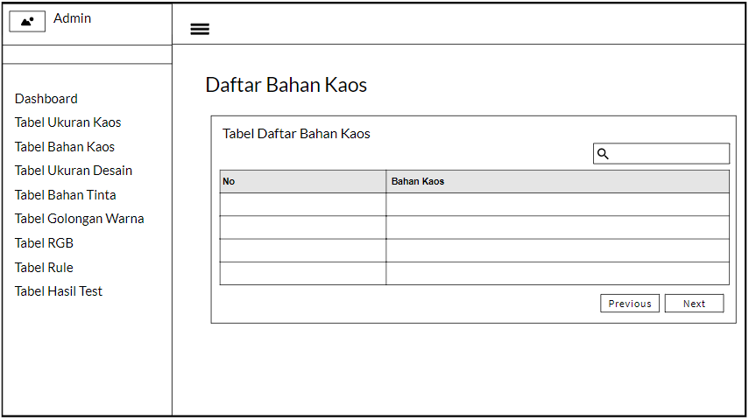

Gambar 4. Halaman Daftar Bahan kaos

1. **Halaman Daftar Ukuran Desain**

Gambar 4.12 adalah *mockup* dari tampilan halaman daftar ukuran desain pada *website admin*. Pada halaman ini, admin dapat melihat dafatr ukuran desain yang ada pada sistem. Di bawah ini adalah perancangan halaman daftar ukuran desain pada website admin.

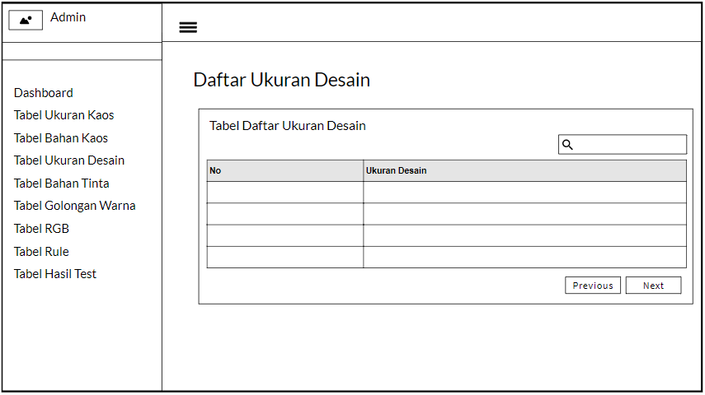

Gambar 4. Halaman Daftar Ukuran Desain

1. **Halaman Bahan Tinta**

Gambar 4.13 adalah *mockup* dari tampilan halaman bahan tinta pada *website admin*. Pada halaman ini, admin dapat melihat dafatar bahan tinta yang ada pada sistem. Di bawah ini adalah perancangan halaman daftar bahan tinta pada website admin.

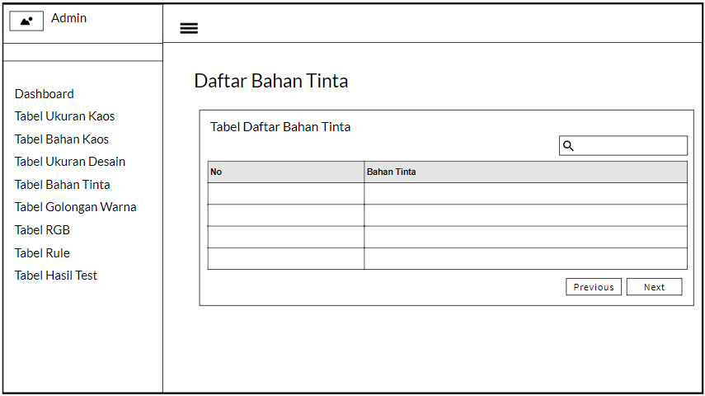

Gambar 4. Halaman Bahan Tinta

1. **Halaman Daftar Golongan Warna**

Gambar 4.14 adalah *mockup* dari tampilan halaman daftar golongan warna pada *website admin*. Pada halaman ini, admin dapat melihat dafatr golongan warna yang ada pada sistem. Di bawah ini adalah perancangan halaman daftar golongan warna pada website admin.

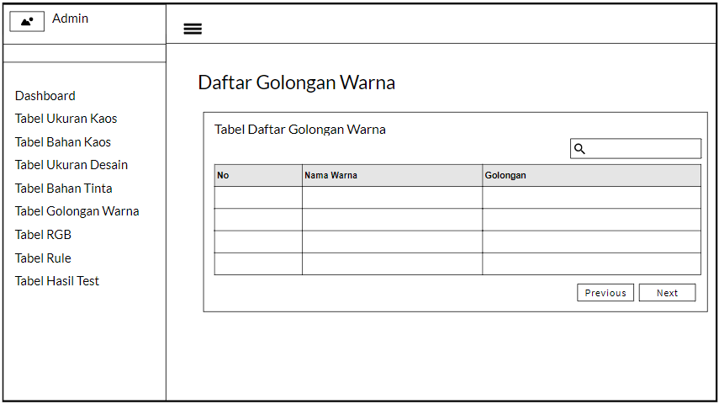

Gambar 4. Halaman Daftar Golongan Warna

1. **Halaman Pengecekan RGB**

Gambar 4.15 adalah *mockup* dari tampilan halaman pengecekan RGB pada *website admin*. Pada halaman ini, admin dapat melihat warna melalui input nilai RGB ke dalam form yang ada pada sistem. Di bawah ini adalah perancangan halaman pengecekan RGB pada website admin.

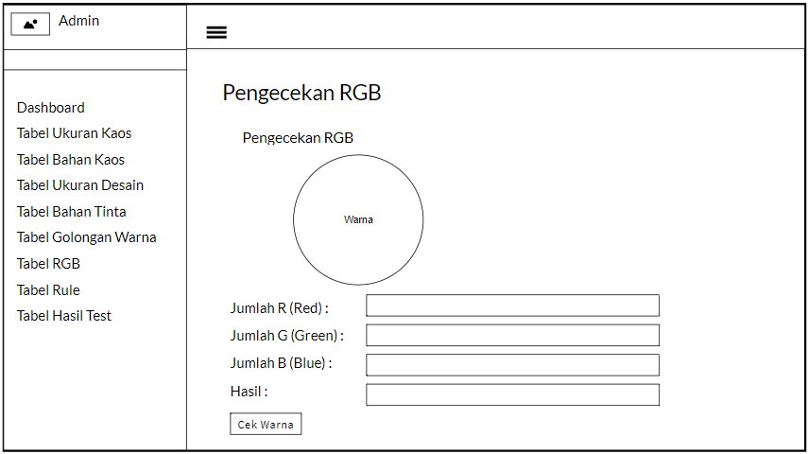

Gambar 4. Halaman Pengecekan RGB

1. **Halaman Daftar Harga**

Gambar 4.16 adalah *mockup* dari tampilan halaman daftar harga pada *website admin*. Pada halaman ini, admin dapat melihat daftar harga yang dijadikan aturan perhitungan estimasi harga yang ada pada sistem. Di bawah ini adalah perancangan halaman daftar harga pada website admin.

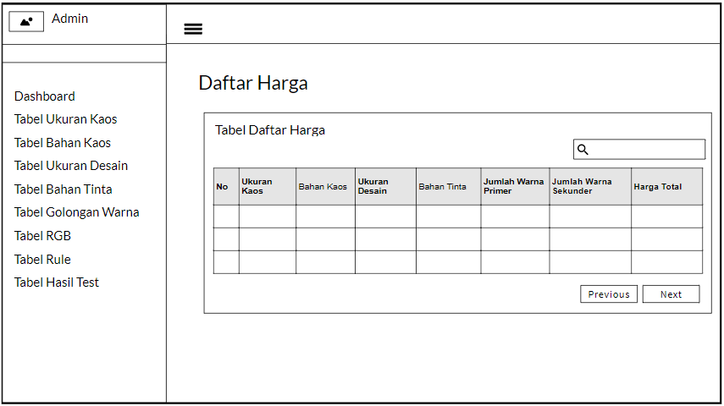

Gambar 4. Halaman Daftar harga

1. **Halaman Daftar Hasil Tes**

Gambar 4.17 adalah *mockup* dari tampilan halaman daftar hasil tes pada *website admin*. Pada halaman ini, admin dapat melihat daftar hasil tes yang telah dilakukan pengguna aplikasi melalui aplikasi mobile.. Di bawah ini adalah perancangan halaman daftar hasil tes pada website admin.

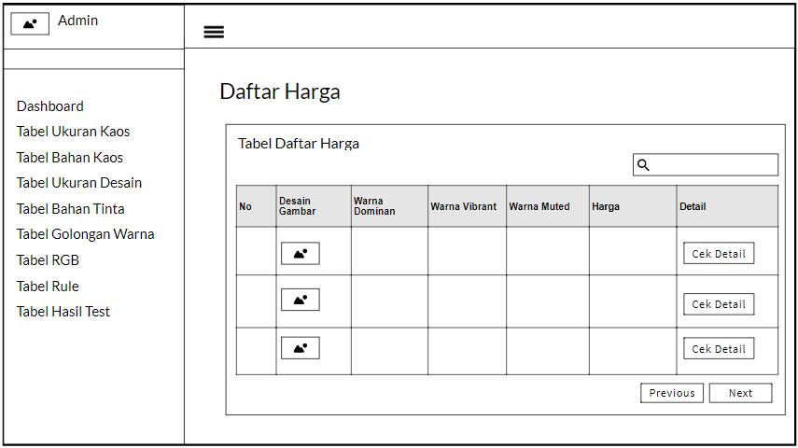

Gambar 4. Halaman Daftar Hasil Tes

1. **Perancangan Antarmuka Pengguna**

Dalam penelitian ini, tampilan antarmuka pengguna berjalan pada aplikasi mobile yang nantinya akan dirancang menggunakan *android studio*. Berikut adalah rancangan antarmuka pengguna:

1. **Tampilan Halaman Awal Aplikasi**

Halaman ini merupakan halaman awal sistem yang terdapat pada perangkat *mobile*, yang dibuat dengan bantuan android studio dan dapat berjalan pada *platform android*.

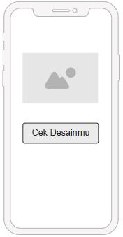

Gambar 4. Tampilan Halaman Awal Aplikasi

Gambar 4.17 adalah *mockup* dari tampilan halaman awal yang muncul pertama kali saat pengguna membuka aplikasi pada perangkat *mobile*. Pada halaman ini terdapat tombol yang akan mengarahkan pengguna aplikasi pada menu selanjutnya yaitu *form* isian mengenai desain dan kenutuhan sablon yang dinginkan pengguna.

1. **Tampilan Form Input Pengguna**

Pada menu ini tersedia form yang nantinya dapat diisi pengguna sistem untuk melengkapi data yang mendukung dalam perhitungan estimasi harga.

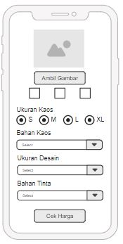

Gambar 4. Form Input Pengguna

Gambar 4.19 di dalam tampilan form input pengguna terdapat beberapa bagian yang harus diisi oleh pengguna aplikasi meliputi gambar sablon yang dikehendaki pengguna, ukuran kaos, bahan kaos, ukuran desain dan bahan tinta. Data yang telah dimasukkan pengguna nantinya akan menjadi data dukung dalam menentukan estimasi harga

1. **Tampilan Estimasi Harga**

Untuk halaman selanjutnya adalah halaman Estimasi Harga yang akan menampilkan estimasi atau perkiraan tentang harga desain yang telah dimasukkan pengguna aplikasi.

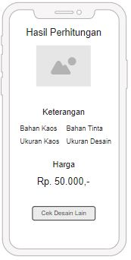

Gambar 4. Halaman Estimasi Harga

Menu Estimasi Harga merupakan sebuah halaman yang menampilkan hasil dari perhitungan estimasi harga berdasarkan data yang telah dimasukkan pengguna aplikasi di halaman Form Input Data.

# BAB V. IMPLEMENTASI DAN PENGUJIAN

Bab ini menjelaskan tentang bagaimana aplikasi dibuat dan berjalan berdasarkan analisa dan perancangan yang dilakukan sebelumnya. Dimana sistem aplikasi diharapkan dapat melakukan implementasi Penentuan Estimasi Harga Desain Sablon di Percetakan Menggunakan Metode Forward Chaining. Selain itu dilakukan juga pembahasan tentang analisa hasil yang diperoleh dari aplikasi yang dibuat.

1. Implementasi Basis Data

Implementasi basis data dilakukan sesuai dengan perencanaan dan pembuatan yang telah dilakukan pada bab IV. Berikut adalah implementasi dari basis data.

C:\Users\k\OneDrive\Documents\Kuliah\Skripsi\Skripsbutuh\SkripsGambar\database_bahankaos.JPG

Gambar 5. Tabel Bahan Kaos

Tabel bahan kaos digunakan untuk menyimpan bahan kaos apa saja yang disediakan oleh percetakan dan nantinya akan digunakan sebagai key dalam menentukan harga.

C:\Users\k\OneDrive\Documents\Kuliah\Skripsi\Skripsbutuh\SkripsGambar\database_bahantinta.JPG

Gambar 5. Tabel Bahan Tinta

Tabel bahan tinta digunakan untuk menyimpan bahan tinta apa saja yang disediakan oleh percetakan dan nantinya akan digunakan sebagai key dalam menentukan harga.



Gambar 5. Tabel Ukuran Desain

Tabel Ukuran Desain digunakan untuk menyimpan ukuran desain apa saja yang disediakan oleh percetakan dan nantinya akan digunakan sebagai key dalam menentukan harga.



Gambar 5. Tabel Ukuran Kaos

Tabel ukuran kaos digunakan untuk menyimpan ukuran kaos apa saja yang disediakan oleh percetakan dan nantinya akan digunakan sebagai key dalam menentukan harga.

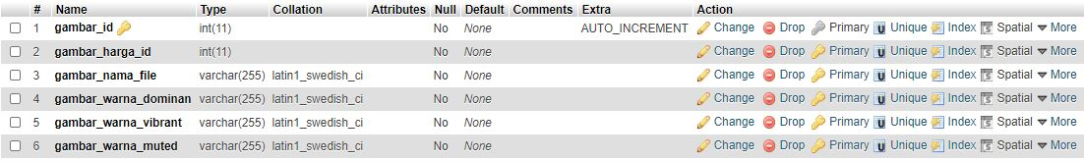

Gambar 5. Tabel Gambar

Tabel gambar digunakan untuk menyimpan data gambar yang telah dimasukkan pengguna melalui aplikasi. Di dalamnya terdapt kolom warna dominan, warna vibrant, dan warna muted hasil ekstraksi gambar yang nantinya akan digunakan untuk ekstraksi nilai RGB

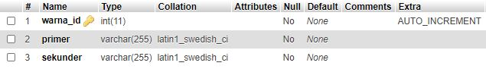

Gambar 5. Tabel Warna

Tabel warna digunakan untuk menyimpan data warna. Pada tabel warna ini, warna dibedakan menjadi warna primer atau warna dasar untuk menyimpan jumlah warna primer hasil ekstraksi gambar sesuai dengan RGB Wheel dan jumlah warna sekunder di luar RGB Wheel. Selanjutnya akan digunakan sebagai key dalam menentukan harga.

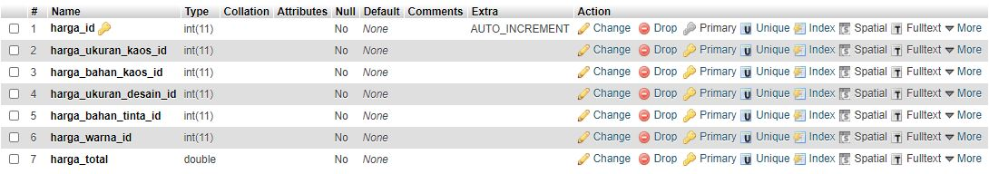

Gambar 5. Tabel Harga

Tabel harga digunakan untuk menentukan estimasi harga berdasarkan fakta dari masukan pengguna.

1. Implementasi Tampilan Antarmuka

Berikut adalah tampilan antar muka yang berhasil dibuat dengan berdasarkan perancangan sebelumnya.

1. Implementasi Antarmuka Admin

Berikut adalah hasil implementasi dari perancangan halaman admin yang telah dibuat dan disebutkan dalam bab 4

**Dashboard Admin**

Berikut merupakan implementasi halaman dashboard admin sesuai dengan perancangan pada gambar 4.9

**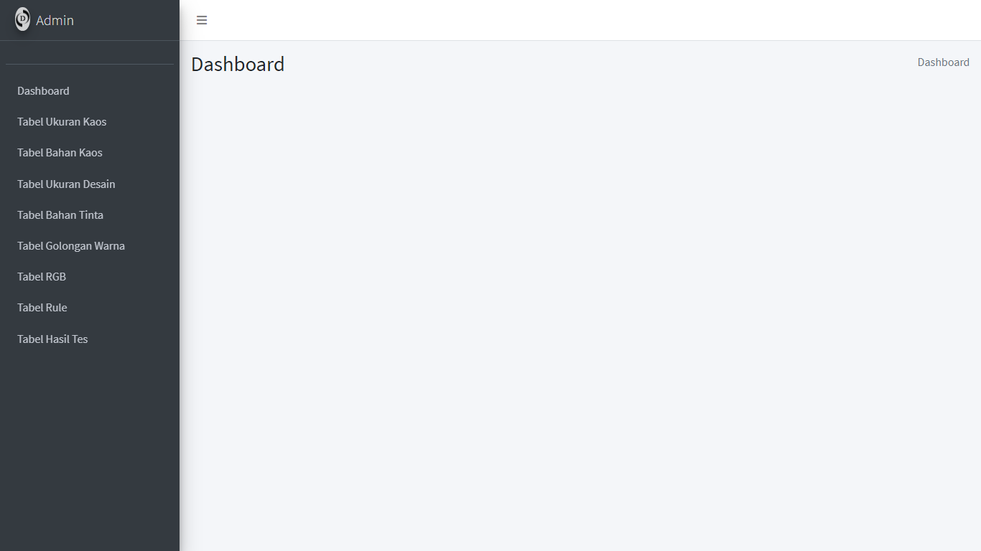**

Gambar 5. Dashboard Admin

**Halaman Daftar Ukuran Kaos**

Berikut merupakan implementasi halaman daftar ukuran kaos sesuai dengan perancangan pada gambar 4.10

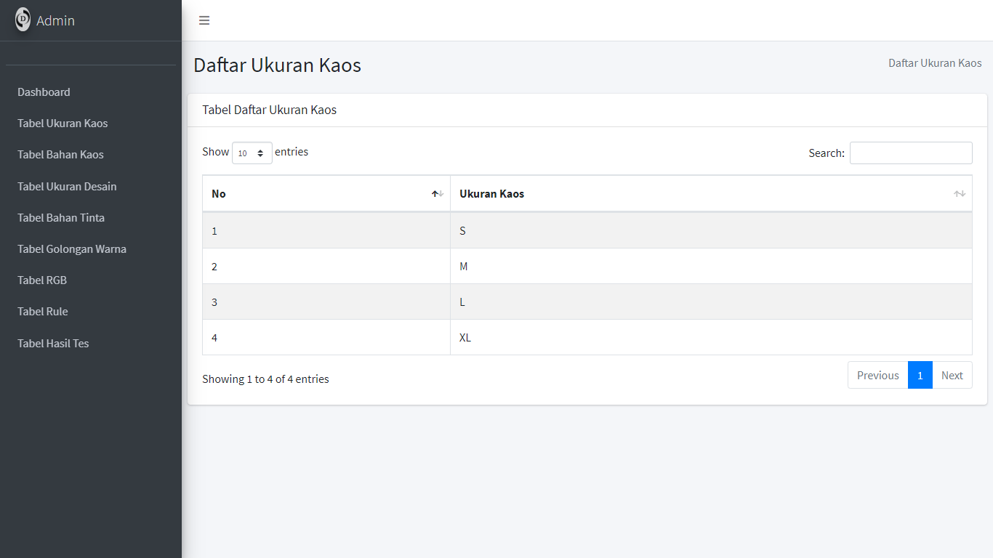

Gambar 5. Daftar Ukuran Kaos

**Halaman Daftar Bahan Kaos**

Berikut merupakan implementasi halaman daftar bahan kaos sesuai dengan perancangan pada gambar 4.11

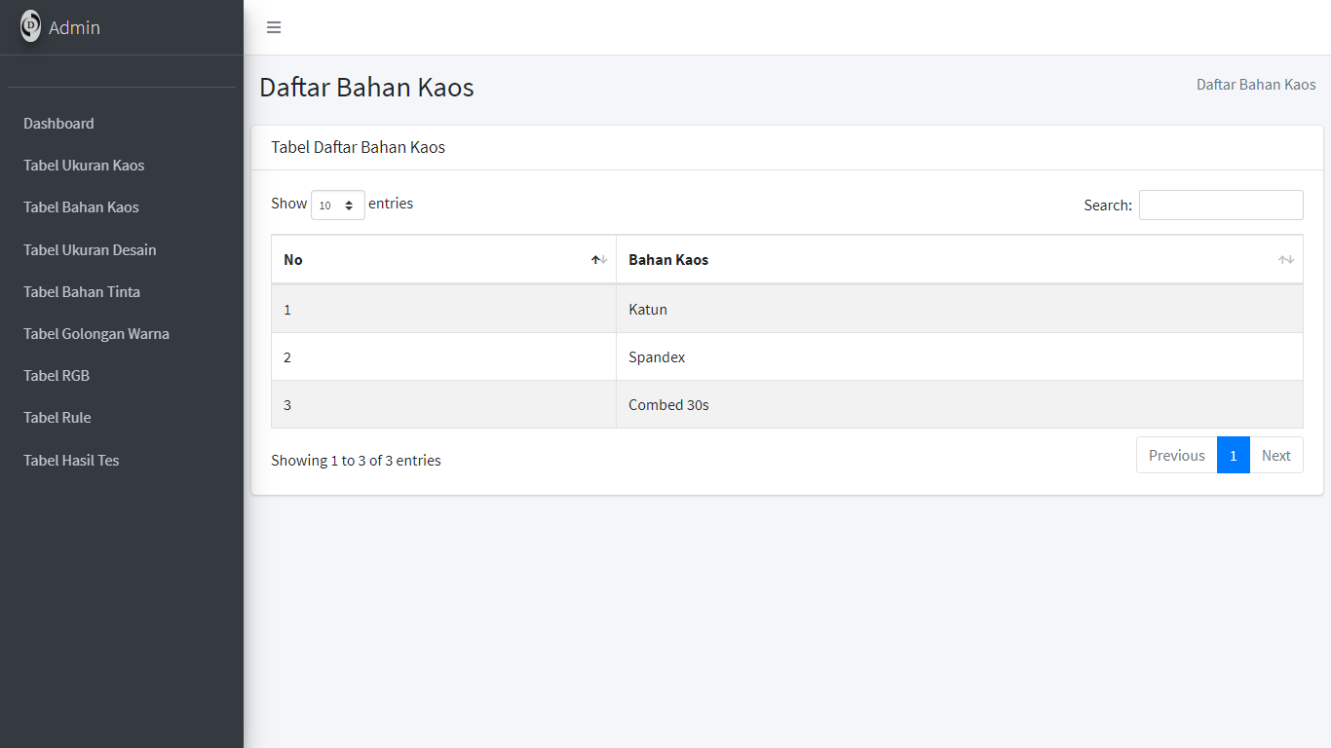

Gambar 5. Daftar Bahan Kaos

**Halaman Daftar Ukuran Desain**

Berikut merupakan implementasi halaman daftar ukuran desain sesuai dengan perancangan pada gambar 4.12

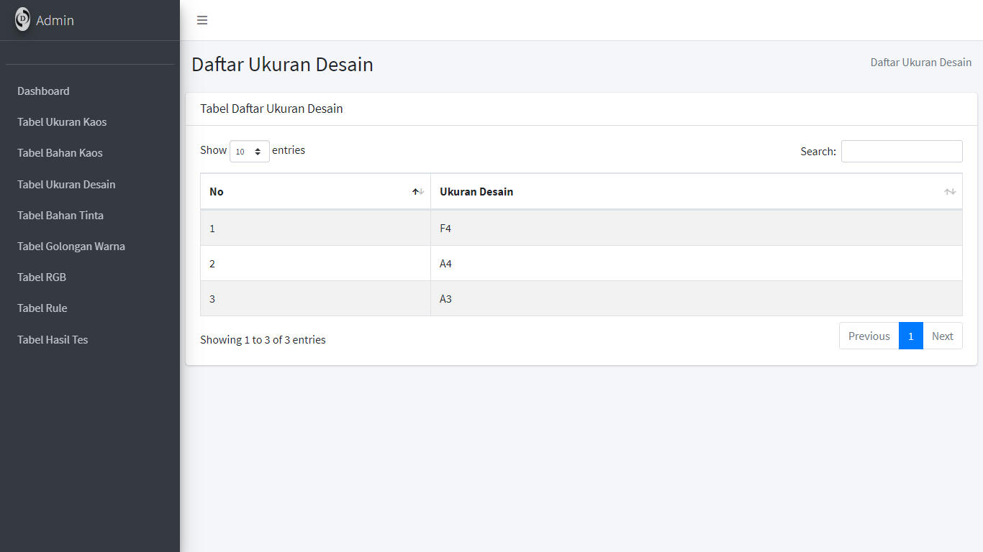

Gambar 5. Daftar Ukuran Desain

**Halaman Bahan Tinta**

Berikut merupakan implementasi halaman bahan tinta sesuai dengan perancangan pada gambar 4.13

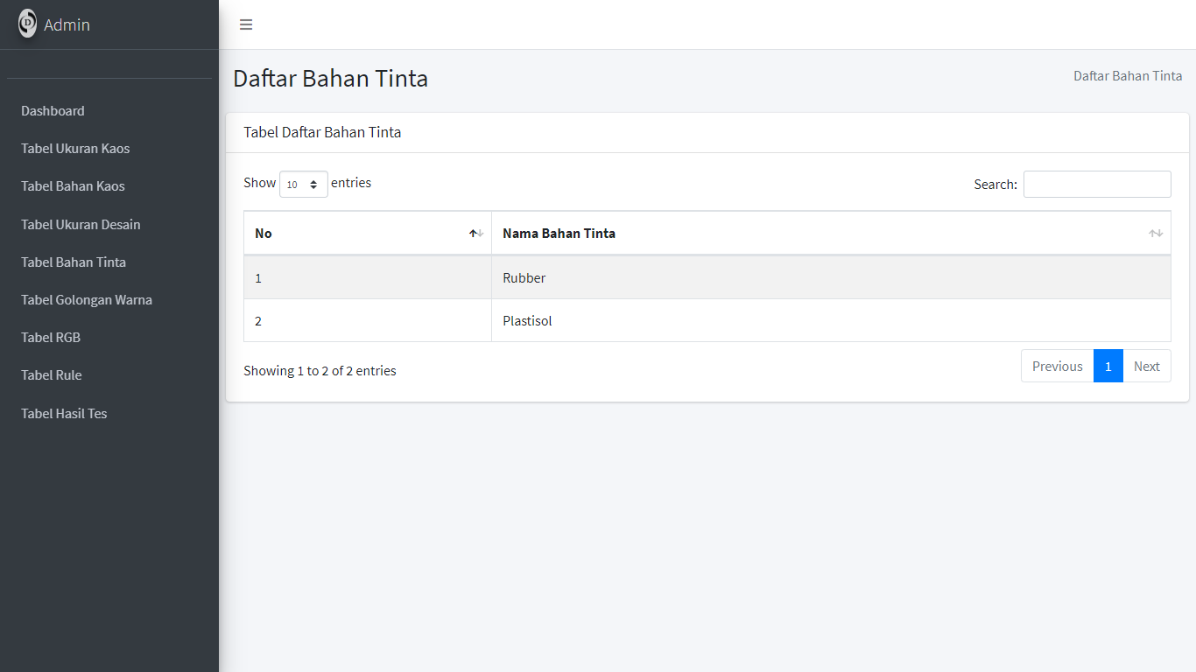

Gambar 5. Daftar Bahan Tinta

**Halaman Daftar Golongan Warna**

Berikut merupakan implementasi halaman daftar golongan warna sesuai dengan perancangan pada gambar 4.14

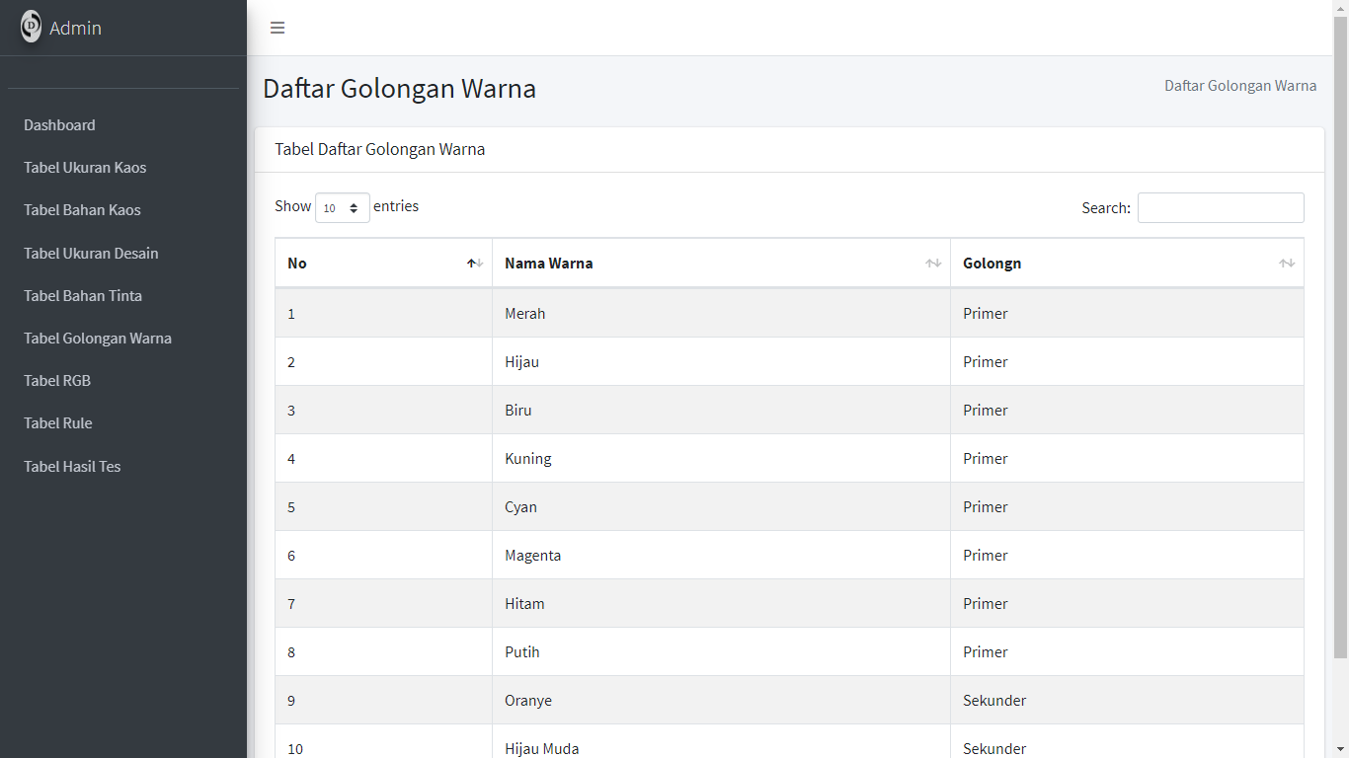

Gambar 5. Daftar Golongan Warna

**Halaman Pengecekan RGB**

Berikut merupakan implementasi halaman pengecekan RGB sesuai dengan perancangan pada gambar 4.15

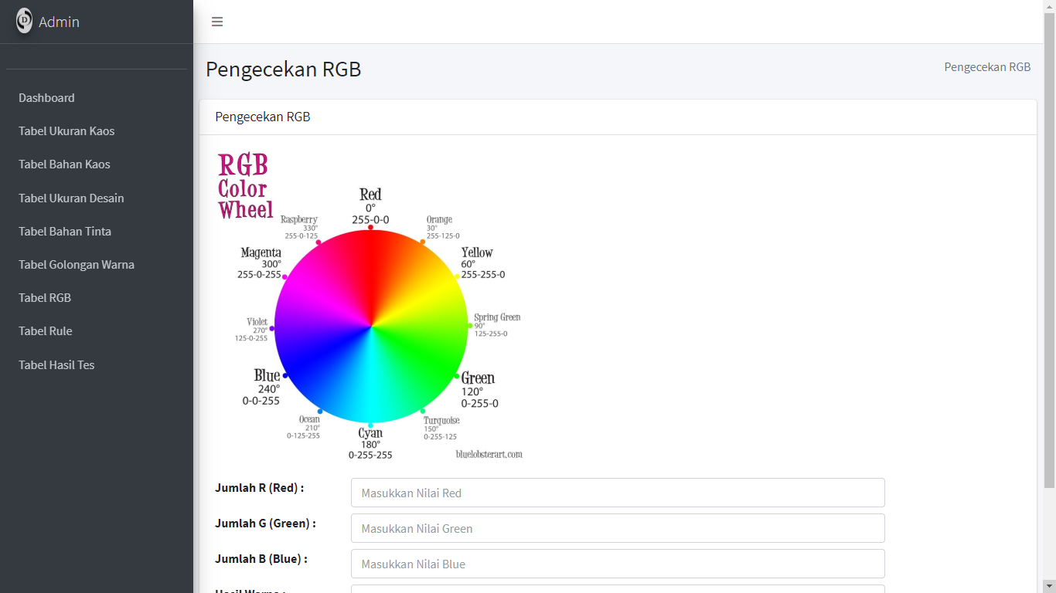

Gambar 5. Pengecekan RGB

**Halaman Daftar Harga**

Berikut merupakan implementasi halaman daftar harga sesuai dengan perancangan pada gambar 4.16

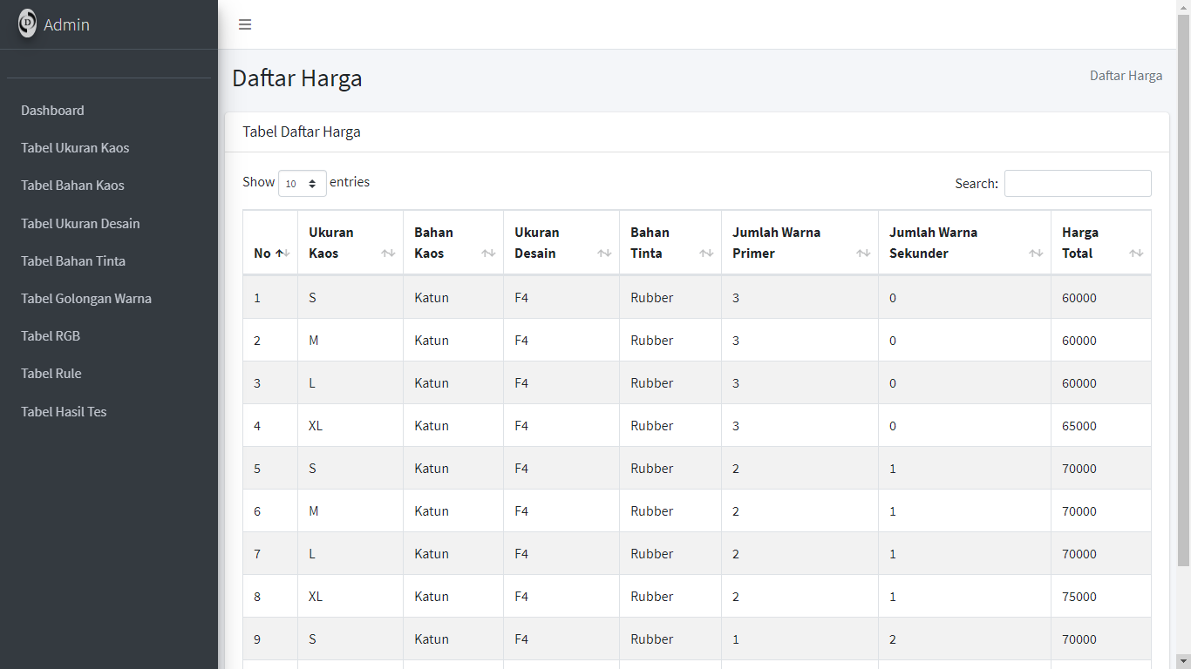

Gambar 5. Daftar Harga

**Halaman Daftar Hasil Tes**

Berikut merupakan implementasi halaman daftar hasil tes sesuai dengan perancangan pada gambar 4.17

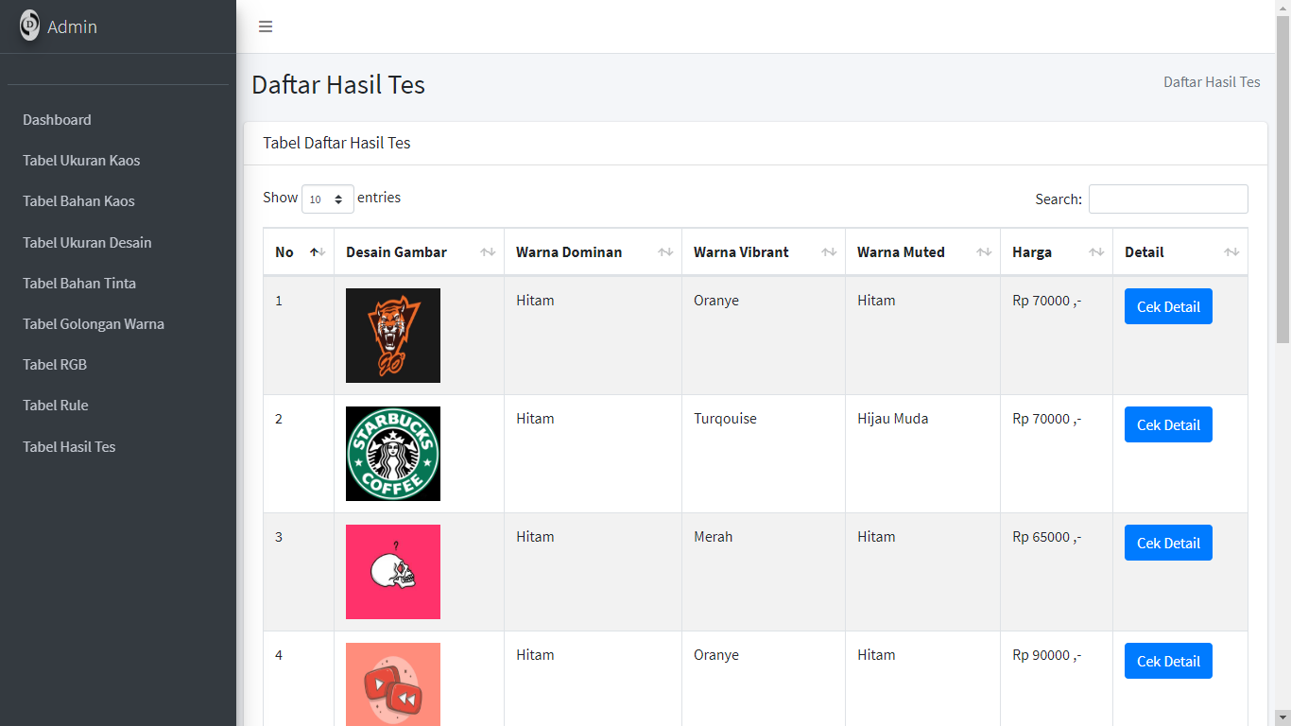

Gambar 5. Halaman Hasil Tes

**Halaman Daftar Hasil Tes**

Berikut merupakan implementasi halaman detail hasil tes sesuai dengan perancangan pada gambar 4.18

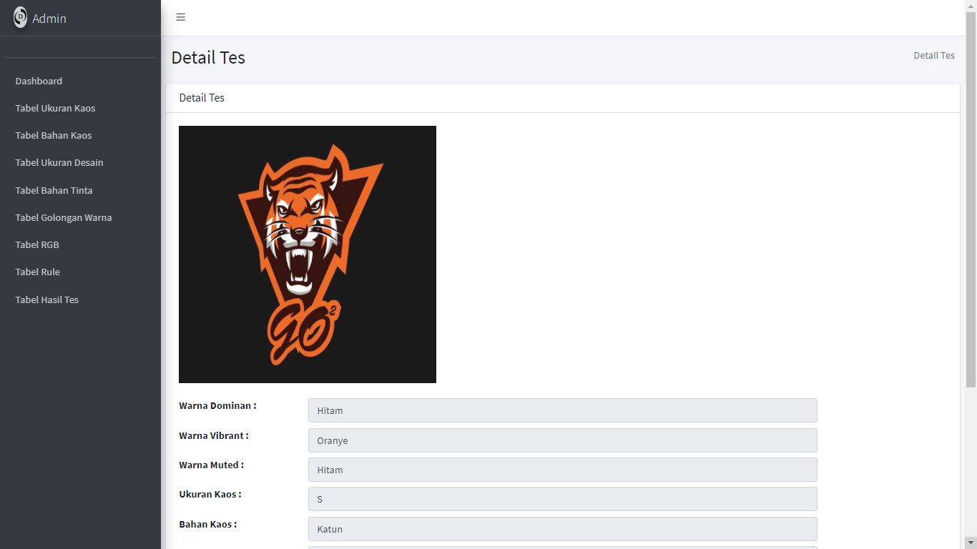

Gambar 5. Halaman Detail Hasil Tes

1. Implementasi Antarmuka Pengguna

Tampilan Halaman Awal pada Perangakat *Mobile*

Pada tapilan awal sistem terdapat logo dan sebuah tombol yang akan membawa pengguna ke halaman Form Input Pengguna. Berikut adalah implementasi tampilan halaman awal aplikasi.



Gambar 5.18 Tampilan Awal Aplikasi

Tampilan Halaman Form Input Pengguna

Pada tampilan form input pengguna, terdapat form yang terdiri dari beberapa item. Yang pertama adalah tombol ambil gambar. Setelah menekan tombol ini, pengguna dapat memasukkan gambar desain sablon mereka melalui galeri mereka atau meemfoto langsung desain mereka menggunakan kamera pada perangkat mobile. Selanjutnya terdapat radio button yang mrmuat ukuran kaos. Pengguna dapat memilih salah satu ukuran kaos dengan menekan salah satu tombol. Selanjutnya adalah *dropdown* yang menampilkan bahan kaos, bahan tinta dan ukuran desain yang menampilkan item sesuai data base. Dan yang terakhir adalah tombol cek harga untuk melakukan cek harga yang akan ditampilkan pada halaman estimasi harga. Berikut adalah tampilan dari halaman Form Input Pengguna.

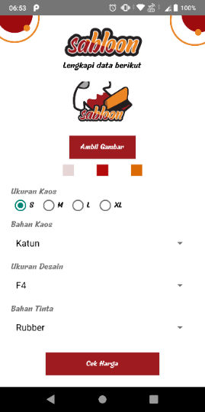

Gambar 5. Tampilan Form input Pengguna

Tampilan Halaman Estimasi Harga pada Perangkat Mobile

Tampilan estimasi harga menampilkan semua data yang telah dimasukkan pengguna pada form input data beserta hasil perhitungan estimasi harganya. Berikut adalah tampilan dari halaman estimasi harga.

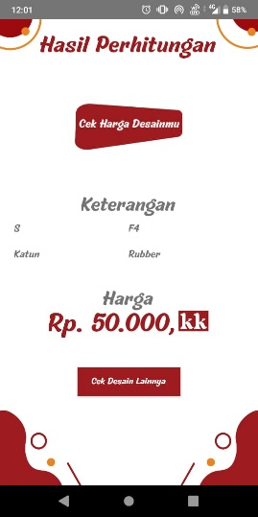

Gambar 5. Tampilan Hasil Perhitungan

1. Pengujian Sistem

Dalam penelitian ini, pengujian sistem dibagi menjadi pengujian *black box* yaitu menguji apakah fitur dari aaplikasi berjalan sesuai yang diinginkan atau tidak dan pengujian sistem terhadap kecocokan warna yang ditamngakap aplikasi dan pengecekan terhadap kecocokan estimasi harga dengan daftar harga pada basis data. Berikut adalah tabel pengujian.

1. **Pengujian Fungsional Sistem**

Metode *Black Box* memungkinkan perekayasa perangkat lunak mendapatkan serangkaian kondisi input yang sepenuhnya menggunakan semua persyaratan fungsional untuk suatu program. (Rouf, 2012). Berikut adalah pengujian *Black Box* pada sistem.

Tabel 5. Pengujian Fungsional

| **No.** | **Nama Fitur** | **Hasil yang Diharapkan** | **Hasil yang Didapatkan** | **Status** |
| --- | --- | --- | --- | --- |
| 1 | Upload gambar | Dapat menerima dan menyimpan gambar di dalam basis data | Sudah memenuhi hasil yang diharapkan | Selesai |
| 2 | Dropdown (bahan kaos, bahan tinta, ukuran desain) | Dapat menampilkan item sesuai nilai yang ada dalam basis data | Sudah memenuhi hasil yang diharapkan | Selesai |
| 3 | Cek Harga | Dapat memberikan estimasi harga sesuai data sablon yang dimasukkan penguna | Sudah memenuhi hasil yang diharapkan | Selesai |
| 4 | Lihat Data | Admin dapat melihat data ukuran kaos, bahan kaos, bahan tinta dan ukuran desain di dalam tampilan web | Sudah memenuhi hasil yang diharapkan | Selesai |
| 5 | Lihat Warna | Admin dapat melihat warna dan jenis warna dan melakukan cek warna berdasarkan masukan nilai RGB di dalam tampilan web | Sudah memenuhi hasil yang diharapkan | Selesai |
| 6 | Lihat Aturan | Admin dapat melihat aturan forward chaining di dalam tampilan web | Sudah memenuhi hasil yang diharapkan | Selesai |
| 7 | Lihat Hasil Tes | Admin dapat melihat hasil tes pengguna yang dilakukan melalui perangkat mobile dalam tampilan web | Sudah memenuhi hasil yang diharapkan | Selesai |
| 8 | Lihat Detail Tes | Admin dapat melihat detail dari hasil tes dengan menekan tombol detail pada menu hasil tes di dalam tampilan web | Sudah memenuhi hasil yang diharapkan | Selesai |

1. **Pengujian kecocokan pengambilan warna dari gambar**

Berikut adalah hasil pengujian kecocokan pengambilan warna gambar oleh sistem yang disajikan dalam bentuk tabel.

Tabel 5. Kecocokan Warna

| **No.** | **Gambar Desain** | **Warna yang terlihat** | **Warna yang dideteksi sistem** | **Status** |
| --- | --- | --- | --- | --- |
| 1 | E:\ProyekAndroid\PemrogramanPlatformAndroid\Sabloon\app\src\main\res\drawable\logo.png | Dominan : merah  Vibrant : oranye  Muted : coklat | Dominan : merah  Vibrant : oranye  Muted : hitam | Sesuai |
| 2 | K:\gam.jpeg | Dominan : merah  Vibrant : merah  Muted : hitam | Dominan : hitam  Vibrant : merah  Muted : hitam | Tidak Sesuai |
| 3 |  | Dominan : kuning  Vibrant : merah  Muted : hitam | Dominan : kuning  Vibrant : merah  Muted : hitam | Sesuai |
| 4 |  | Dominan : merah  Vibrant : merah  Muted : hitam | Dominan : oranye  Vibrant : oranye  Muted : hitam | Tidak sesuai |
| 5 |  | Dominan : kuning  Vibrant : kuning  Muted : hitam | Dominan : kuning  Vibrant : kuning  Muted : hitam | Sesuai |
| 6 |  | Dominan : biru  Vibrant : putih  Muted : hitam | Dominan : hijau muda  Vibrant : putih  Muted : hitam | Tidak sesuai |
| 7 |  | Dominan : hitam  Vibrant : oranye  Muted : hitam | Dominan : hitam  Vibrant : oranye  Muted : hitam | Sesuai |
| 8 |  | Dominan : hijau  Vibrant : hijau  Muted : turqouise | Dominan : hijau  Vibrant : hijau  Muted : turqouise | Sesuai |
| 9 |  | Dominan : hitam  Vibrant : turqouise  Muted : hijau muda | Dominan : hitam  Vibrant : turqouise  Muted : hijau muda | Sesuai |
| 10 |  | Dominan : turqouise  Vibrant : putih  Muted : turqouise | Dominan : hitam  Vibrant : hijau muda  Muted : hitam | Tidak sesuai |
| 11 |  | Dominan : Oranye  Vibrant : Ungu  Muted :Hitam | Dominan : Oranye  Vibrant : Oranye  Muted : Hitam | Tidak Sesuai |
| 12 |  | Dominan : Hitam  Vibrant : Oranye  Muted : Kuning | Dominan : Oranye  Vibrant : Oranye  Muted : Putih | Tidak sesuai |
| 13 |  | Dominan : Merah  Vibrant : Putih  Muted : Hitam | Dominan : Merah  Vibrant : Putih  Muted : Hitam | Sesuai |
| 14 |  | Dominan : Merah  Vibrant : Merah  Muted : Ocean | Dominan : Merah  Vibrant : Merah  Muted :Ocean | Sesuai |
| 15 |  | Dominan : Magenta  Vibrant : Magenta  Muted : Hitam | Dominan : Magenta  Vibrant : Magenta  Muted : Hitam | Sesuai |

1. **Pengujian Kecocokan Harga**

Berikut adalah hasil pengujian kecocokan harga oleh sistem berdasarkan data pada basis data yang disajikan dalam bentuk tabel.

Tabel 5. Kecocokan Harga

| **No** | **Id\_warna** | **Ukuran Desain** | **Bahan Tinta** | **Bahan Kaos** | **Ukuran Kaos** | **Harga pada basis data** | **Harga pada sistem** | **Hasil** |
| --- | --- | --- | --- | --- | --- | --- | --- | --- |
| 1 | 2 | F4 | Rubber | Katun | S | 70.000 | 70.000 | Sesuai |
| 2 | 1 | F4 | Rubber | Spandex | L | 60.000 | 65.000 | Tidak Sesuai |
| 3 | 2 | A3 | Plastisol | Katun | XL | 90.000 | 90.000 | Sesuai |
| 4 | 3 | F4 | Rubber | Katun | M | 70.000 | 70.000 | Sesuai |
| 5 | 1 | F4 | Rubber | Combed 30s | L | 70.000 | 70.000 | Sesuai |
| 6 | 2 | A4 | Plastisol | Combed 30s | L | 90.000 | 90.000 | Sesuai |
| 7 | 2 | F4 | Rubber | Spandex | M | 75.000 | 75.000 | Sesuai |
| 8 | 2 | A4 | Rubber | Katun | L | 70.000 | 70.000 | Sesuai |
| 9 | 1 | A4 | Rubber | Katun | S | 60.000 | 60.000 | Sesuai |
| 10 | 1 | A4 | Rubber | Katun | XL | 65.000 | 65.000 | Sesuai |
| 11 | 3 | F4 | Plastisol | Katun | M | 80.000 | 80.000 | Sesuai |
| 12 | 3 | A3 | Rubber | Spandex | L | 90.000 | 80.000 | Tidak Sesuai |
| 13 | 1 | A4 | Rubber | Katun | XL | 65.000 | 65.000 | Sesuai |
| 14 | 2 | A4 | Plastisol | Combed 30s | M | 90.000 | 90.000 | Sesuai |
| 15 | 1 | A4 | Rubber | Katun | S | 60.000 | 60.000 | Sesuai |

# BAB VI. HASIL DAN PEMBAHASAN

Bab ini menjelaskan tentang hasil dari implementasi penelitian sebelumnya dalam bentuk aplikasi, serta menguji proses dan keluaran (output) aplikasi dengan berbagai teknik pengujian perangkat lunak dan mengevaluasi hasil analisis penelitian.

1. Hasil Pengujian

Dari pengujian yang telah dilakuakan dan diterangkan pada bab 5, dapat ditarik kesimpulan bahwa:

1. **Hasil Pengujian Fungsional**

Setelah dilakukan pengujian fungsional sistem menggunakan metode *black box* terhadap fitur yang dibuat diadapat kesimpulan bahwa semua fitur meliputi fitur upload gambar, dropdown (bahan kaos, bahan tinta, ukuran desain) dan cek harga dapat, berjalan sesuai yang direncanakan.

1. **Hasil Pengujian Kecocokan Warna Gambar**

Pengujian kecocokan warna menunjukkan bahwa terdapat 9 gambar yang menampilkan warna yang sesuai dari total 15 gambar yang diujikan. Dari hasil tersebut dapat dihitung tingkat sukses sistem dalam membaca warna gambar sebesar 60% sesuai perhitungan berikut :

$Pengujian kecocokan warna= \frac{\sum{gambar sesuai }}{\sum{gambar total}} x 100\%$

$= \frac{9}{15} x 100\%$

$=60\%$

Nilai kecocockan warna bernilai 60% karena warna yang diambil dalam penelitian ini hanya terbatas pada warna *dominant, vibrant* dan *muted* suatu gambar, sehingga ada beberapa warna yang tidak tertangkap oleh pengolahan gambar. Akibat hal tersebut, nilai RGB yang didapatkan juga tidak sempurna.

1. **Hasil pengujian kecocokan harga**

Pengujian kecocokan harga menunjukkan bahwa terdapat 13 harga pesanan yang sesuai dari total 15 daftar pesanan yang diujikan. Dari hasil tersebut dapat dihitung tingkat sukses sistem dalam menentukan estimasi harga sebesar 90% sesuai perhitungan berikut:

$Pengujian kecocokan warna= \frac{\sum{harga pesanan yang sesuai }}{\sum{harga pesanan total}} x 100\%$

$= \frac{13}{15} x 100\%$

$=86\%$

Kesalahaan ini didapat karena ada kesalahan dalam pengolahan gambar yang menghasilkan warna tidak sesuai dengan yang terlihat. Akibatnya metode *forward chaining* menghasilkan premis yang salah sehingga aturan yang dieksekusi juga salah. Dan hasil estimasi harga yang didapatkan berbeda dengan harga yang ada dalam basis data.

# BAB VII. KESIMPULAN DAN SARAN

Dari penelitian yang telah dilakukan dengan mengangkat judul Penentuan Estimasi Harga Desain Sablon di Percetakan Menggunakan Metode *Forward Chaining.*

1. Kesimpulan

Dalam melakukan penentuan estimasi harga desain sablon dengan menggunakan metode *forward chaining* telah menghasilkan:

1. Penerapan metode *forward chaining* dalam menentukan estimasi harga desain sablon berdasarkan pengolahan citra desain sablon mendapatkan hasil kecocokan cukup tinggi yaitu 86% dari total 15 data yang diuji.
2. Penerapan metode *forward chaining* dalam menentukan jenis warna sablon berdasarkan roda warna dasar telah menghasilkan tingkat kecocokan sebesar 60% dari total 15 data yang diuji.
3. Saran

Setelah melakukan penelitian ini, penulis mengharapkan ke depannya sistem ini dapat dikembangkan:

1. Penentuan warna tidak hanya mengambil warna *doiminant, vibrant* dan *muted* tapi lebih banyak lagi profil warnanya.
2. Ekstraksi warna dapat dilakukan lebih dalam lagi untuk memperkaya data warna yang dapat dijadikan parameter.
3. Diharapkan ada parameter penentuan harga lain yang dimasukkan seperti estimasi waktu pengerjaan sablon, dll.

# DAFTAR PUSTAKA

Akil, I. (2017). Analisa Efektifitas Metode Forward Chaining dan Backward Chaining Pada Sistem Pakar. *Jurnal Pilar Nusa Mandiri Volume 13*, 1-8.

Bambang, & Rifqi. (2019, 10 4). *Pengertian, Jenis dan Teknik Sablon*. Retrieved from Berkah Konveksi: https://berkahkonveksi.com/sablon-kaos-manual-dan-sablon-kaos-dtg/

Budiman, A. S., & Parandani, X. A. (2018). Uji Akurasi Klasifikasi dan Validasi Data Pada Penggunaan Metode Membership Function dan Algoritma C4.5 Dalam Penilaian Penerima Beasiswa. *Jurnal SIMETRIS*, 1-14.

Chovan, V., & Sediyono, E. (2011). Pencarian File Gambar Berdasarkan Dominasi Warna. *Jurnal Buana Informatika*, 1-10.

Developer, A. (2020, 7 30). *Mengenal Android Studio*. Retrieved from https://developer.android.com/: https://developer.android.com/studio/intro?hl=id

Feridi. (2020, 7 30). *Mengenal RESTful Web Services*. Retrieved from codepolitan.com: https://www.codepolitan.com/

Junianto, E., & Zuhdi, M. Z. (2018). Penerapan Metode Palette untuk Menentukan Warna Dominan dari Sebuah Gambar Berbasis Android. *Jurnal Informatika, Vol.5 No.1*, 1-12.

KBBI. (2020, Juli 11). *KBBI*. Retrieved from KBBI Versi Online/Daring: https://kbbi.web.id/sablon

Kusumanto, & Tompunu, A. N. (2011). Pengolahan Citra Digital Untuk Mendeteksi Obyek Menggunakan Pengolahan Warna Model Normalisasi RGB. *Seminar Nasional Teknologi Informasi & Komunikasi Terapan 2011 (Semantik 2011)*, 1-7.

rifZan. (2019, 1 3). *Pengertian Sistem Pakar, Cara Kerja, Beserta Contohnya*. Retrieved from robicomp.com: https://www.robicomp.com/pengertian-sistem-pakar-cara-kerja-beserta-contohnya.html

Rouf, A. (2012). Pengujian Perangkat Lunak Dengan Menggunakan Metode White Box dan Black Box . *Journal Himsya Tech*, 1-7.

Yanto, B. F., Werdiningsih, I., & Purwanti, E. (2017). Aplikasi Sistem Pakar Diagnosa Penyakit Pada Anak Bawah Lima Tahun Menggunakan Metode Forward Chaining. *Journal of Information Systems Engineering and Business Intelligence* , 1-7.

Yuwono, D. T., Fadlil, A., & Sunardi. (2017). Penerapan Metode Forward Chaining dan Certainty Factor Pada Sistem Pakar Diagnosa Hama Anggrek Coelogyne Pandurata. *Kumpulan jurnaL Ilmu Komputer (KLIK)* , 1-10.

# LAMPIRAN

Lampiran 1 Ambil Warna Dominan, Vibrant dan Muted

|  |
| --- |
| **public void** callPalette(ImageView imv)  {  Bitmap b = ((BitmapDrawable)imv.getDrawable()).getBitmap(); Palette.*from*(b).generate(**new** Palette.PaletteAsyncListener() {  @Override  **public void** onGenerated(@Nullable Palette palette) {  **int** defValue = 0x000000;   String dominan = String.*format*(**"#%06X"**, (palette.getDominantColor(defValue)));  **int** colorDominan = Color.*parseColor*(dominan);  String vibrant = String.*format*(**"#%06X"**, (palette.getVibrantColor(defValue)));  **int** colorVibrant = Color.*parseColor*(vibrant);  String muted = String.*format*(**"#%06X"**, (palette.getMutedColor(defValue)));  **int** colorMuted = Color.*parseColor*(muted);   *//GET WARNA DOMINAN* List<Integer> rgbColorDominan = RGBbos(colorDominan);  **warnaDominan** = cekWarna(rgbColorDominan);  Log.*e*(**"Cek Warna Gambar :"**,**"Dominan : R : "**+rgbColorDominan.get(0)+**" G : "**+rgbColorDominan.get(1)+**" B : "**+rgbColorDominan.get(2)+**" Warna : "**+**warnaDominan**);   *//GET WARNA VIBRANT* List<Integer> rgbColorVibrant = RGBbos(colorVibrant);  **warnaVibrant** = cekWarna(rgbColorVibrant);  Log.*e*(**"Cek Warna Gambar :"**,**"Vibrant : R : "**+rgbColorVibrant.get(0)+**" G : "**+rgbColorVibrant.get(1)+**" B : "**+rgbColorVibrant.get(2)+**" Warna : "**+**warnaVibrant**);   *//GET WARNA MUTED* List<Integer> rgbColorMuted = RGBbos(colorMuted);  **warnaMuted** = cekWarna(rgbColorMuted);  Log.*e*(**"Cek Warna Gambar :"**,**"Muted : R : "**+rgbColorMuted.get(0)+**" G : "**+rgbColorMuted.get(1)+**" B : "**+rgbColorMuted.get(2)+**" Warna : "**+**warnaMuted**);  }  });  } |

Lampiran 2 Ambil Nilai RGB

|  |
| --- |
| **Public** List<Integer> RGBbos(**int** hex)  {  List<Integer> kirimrgb = **new** ArrayList<>();  **int** r = (hex & 0xFF0000) >> 16;  **int** g = (hex & 0xFF00) >> 8;  **int** b = (hex & 0xFF);   kirimrgb.add(r);  kirimrgb.add(g);  kirimrgb.add(b);   **return** kirimrgb; } |

Lampiran 3 Cek Warna

|  |
| --- |
| **public** String cekWarna(List<Integer> warna)  {  String convertWarna = **null**;  **int** merah = warna.get(0);  **int** hijau = warna.get(1);  **int** biru = warna.get(2);   **if**((merah<= 255 && merah >=150) && (biru >= 0 && biru <= 100)){  **if**(hijau >= 0 && hijau <= 62){  convertWarna = **"Merah"**;  }  **else if**(hijau >= 63 && hijau <= 187){  convertWarna = **"Oranye"**;  }  **else if**(hijau >= 188 && hijau <= 255){  convertWarna = **"Kuning"**;  }  }  **else if**((hijau <= 255 && hijau >= 150) && (biru <= 255 && biru >= 150)){  **if**(merah <= 255 && merah >= 188){  convertWarna = **"Kuning"**;  }  **else if**(merah <= 187 && merah >= 63){  convertWarna = **"Hijau Muda"**;  }  **else if**(merah <= 62 && merah >= 0){  convertWarna = **"Hijau"**;  }  }  **else if**((merah >= 0 && merah <= 100) && (hijau <= 255 && hijau >=150)){  **if**(biru >= 0 && biru <= 62){  convertWarna = **"Hijau"**;  }  **else if**(biru >= 63 && biru <= 187){  convertWarna = **"Turqouise"**;  }  **else if**(biru >= 188 && biru <= 255){  convertWarna = **"Cyan"**;  }  }  **else if**((merah >= 0 && merah <= 100) && (biru <= 255 && biru >= 150)){  **if**(hijau <= 255 && hijau >= 188){  convertWarna = **"Cyan"**;  }  **else if**(hijau <= 187 && hijau >= 63){  convertWarna = **"Ocean"**;  }  **else if**(hijau <= 62 && hijau >= 0){  convertWarna = **"Biru"**;  }  }  **else if**((hijau >= 0 && hijau<=100) && (biru <= 255 && biru >= 150)){  **if**(merah >= 0 && merah <= 62){  convertWarna = **"Biru"**;  }  **else if**(merah >= 63 && merah <= 187){  convertWarna = **"Violet"**;  }  **else if**(merah >= 188 && merah <= 255){  convertWarna = **"Magenta"**;  }  }  **else if**((merah <= 255 && merah>=150)&& (hijau <= 255 && hijau>=150)){  **if**(biru <= 255 && biru >= 188){  convertWarna = **"Magenta"**;  }  **else if**(biru <= 187 && biru >= 63){  convertWarna = **"Raspberry"**;  }  **else if**(biru <= 62 && biru >= 0){  convertWarna = **"Merah"**;  }  }  **else if**(merah == 255 && hijau == 255 && biru == 255){  convertWarna = **"Hitam"**;  }  **else if**(merah == 0 && hijau == 0 && biru == 0){  convertWarna = **"Putih"**;  }  **else**{  convertWarna = **"Hitam"**;  }   **return** convertWarna;} |

Lampiran 4 Daftar Harga

Narasumber : Mas Nur (Pemilik NurNing Sablon)

| **Ukuran kaos** | **Bahan kaos** | **Ukuran desain** | **Bahan tinta** | **warna primer** | **warna sekunder** | **Harga** |
| --- | --- | --- | --- | --- | --- | --- |
| S | Katun | A3 | Rubber | 3 | 0 | 65000 |
| M | Katun | A3 | Rubber | 3 | 0 | 65000 |
| L | Katun | A3 | Rubber | 3 | 0 | 65000 |
| XL | Katun | A3 | Rubber | 3 | 0 | 70000 |
| S | Katun | A3 | Rubber | 2 | 1 | 75000 |
| M | Katun | A3 | Rubber | 2 | 1 | 75000 |
| L | Katun | A3 | Rubber | 2 | 1 | 75000 |
| XL | Katun | A3 | Rubber | 2 | 1 | 80000 |
| S | Katun | A3 | Rubber | 1 | 2 | 75000 |
| M | Katun | A3 | Rubber | 1 | 2 | 75000 |
| L | Katun | A3 | Rubber | 1 | 2 | 75000 |
| XL | Katun | A3 | Rubber | 1 | 2 | 80000 |
| S | Katun | A3 | Rubber | 0 | 3 | 95000 |
| M | Katun | A3 | Rubber | 0 | 3 | 95000 |
| L | Katun | A3 | Rubber | 0 | 3 | 95000 |
| XL | Katun | A3 | Rubber | 0 | 3 | 100000 |
| S | Katun | A3 | Plastisol | 3 | 0 | 75000 |
| M | Katun | A3 | Plastisol | 3 | 0 | 75000 |
| L | Katun | A3 | Plastisol | 3 | 0 | 75000 |
| XL | Katun | A3 | Plastisol | 3 | 0 | 80000 |
| S | Katun | A3 | Plastisol | 2 | 1 | 85000 |
| M | Katun | A3 | Plastisol | 2 | 1 | 85000 |
| L | Katun | A3 | Plastisol | 2 | 1 | 85000 |
| XL | Katun | A3 | Plastisol | 2 | 1 | 90000 |
| S | Katun | A3 | Plastisol | 1 | 2 | 85000 |
| M | Katun | A3 | Plastisol | 1 | 2 | 85000 |
| L | Katun | A3 | Plastisol | 1 | 2 | 85000 |
| XL | Katun | A3 | Plastisol | 1 | 2 | 90000 |
| S | Katun | A3 | Plastisol | 0 | 3 | 105000 |
| M | Katun | A3 | Plastisol | 0 | 3 | 105000 |
| L | Katun | A3 | Plastisol | 0 | 3 | 105000 |
| XL | Katun | A3 | Plastisol | 0 | 3 | 110000 |
| S | Katun | F4 | Rubber | 3 | 0 | 60000 |
| M | Katun | F4 | Rubber | 3 | 0 | 60000 |
| L | Katun | F4 | Rubber | 3 | 0 | 60000 |
| XL | Katun | F4 | Rubber | 3 | 0 | 65000 |
| S | Katun | F4 | Rubber | 2 | 1 | 70000 |
| M | Katun | F4 | Rubber | 2 | 1 | 70000 |
| L | Katun | F4 | Rubber | 2 | 1 | 70000 |
| XL | Katun | F4 | Rubber | 2 | 1 | 75000 |
| S | Katun | F4 | Rubber | 1 | 2 | 70000 |
| M | Katun | F4 | Rubber | 1 | 2 | 70000 |
| L | Katun | F4 | Rubber | 1 | 2 | 70000 |
| XL | Katun | F4 | Rubber | 1 | 2 | 75000 |
| S | Katun | F4 | Rubber | 0 | 3 | 90000 |
| M | Katun | F4 | Rubber | 0 | 3 | 90000 |
| L | Katun | F4 | Rubber | 0 | 3 | 90000 |
| XL | Katun | F4 | Rubber | 0 | 3 | 95000 |
| S | Katun | F4 | Plastisol | 3 | 0 | 70000 |
| M | Katun | F4 | Plastisol | 3 | 0 | 70000 |
| L | Katun | F4 | Plastisol | 3 | 0 | 70000 |
| XL | Katun | F4 | Plastisol | 3 | 0 | 75000 |
| S | Katun | F4 | Plastisol | 2 | 1 | 80000 |
| M | Katun | F4 | Plastisol | 2 | 1 | 80000 |
| L | Katun | F4 | Plastisol | 2 | 1 | 80000 |
| XL | Katun | F4 | Plastisol | 2 | 1 | 85000 |
| S | Katun | F4 | Plastisol | 1 | 2 | 80000 |
| M | Katun | F4 | Plastisol | 1 | 2 | 80000 |
| L | Katun | F4 | Plastisol | 1 | 2 | 80000 |
| XL | Katun | F4 | Plastisol | 1 | 2 | 85000 |
| S | Katun | F4 | Plastisol | 0 | 3 | 100000 |
| M | Katun | F4 | Plastisol | 0 | 3 | 100000 |
| L | Katun | F4 | Plastisol | 0 | 3 | 100000 |
| XL | Katun | F4 | Plastisol | 0 | 3 | 105000 |
| S | Katun | A4 | Rubber | 3 | 0 | 60000 |
| M | Katun | A4 | Rubber | 3 | 0 | 60000 |
| L | Katun | A4 | Rubber | 3 | 0 | 60000 |
| XL | Katun | A4 | Rubber | 3 | 0 | 65000 |
| S | Katun | A4 | Rubber | 2 | 1 | 70000 |
| M | Katun | A4 | Rubber | 2 | 1 | 70000 |
| L | Katun | A4 | Rubber | 2 | 1 | 70000 |
| XL | Katun | A4 | Rubber | 2 | 1 | 75000 |
| S | Katun | A4 | Rubber | 1 | 2 | 70000 |
| M | Katun | A4 | Rubber | 1 | 2 | 70000 |
| L | Katun | A4 | Rubber | 1 | 2 | 70000 |
| XL | Katun | A4 | Rubber | 1 | 2 | 75000 |
| S | Katun | A4 | Rubber | 0 | 3 | 90000 |
| M | Katun | A4 | Rubber | 0 | 3 | 90000 |
| L | Katun | A4 | Rubber | 0 | 3 | 90000 |
| XL | Katun | A4 | Rubber | 0 | 3 | 95000 |
| S | Katun | A4 | Plastisol | 3 | 0 | 70000 |
| M | Katun | A4 | Plastisol | 3 | 0 | 70000 |
| L | Katun | A4 | Plastisol | 3 | 0 | 70000 |
| XL | Katun | A4 | Plastisol | 3 | 0 | 75000 |
| S | Katun | A4 | Plastisol | 2 | 1 | 80000 |
| M | Katun | A4 | Plastisol | 2 | 1 | 80000 |
| L | Katun | A4 | Plastisol | 2 | 1 | 80000 |
| XL | Katun | A4 | Plastisol | 2 | 1 | 85000 |
| S | Katun | A4 | Plastisol | 1 | 2 | 80000 |
| M | Katun | A4 | Plastisol | 1 | 2 | 80000 |
| L | Katun | A4 | Plastisol | 1 | 2 | 80000 |
| XL | Katun | A4 | Plastisol | 1 | 2 | 85000 |
| S | Katun | A4 | Plastisol | 0 | 3 | 100000 |
| M | Katun | A4 | Plastisol | 0 | 3 | 100000 |
| L | Katun | A4 | Plastisol | 0 | 3 | 100000 |
| XL | Katun | A4 | Plastisol | 0 | 3 | 105000 |
| S | Spandex | A3 | Rubber | 3 | 0 | 70000 |
| M | Spandex | A3 | Rubber | 3 | 0 | 70000 |
| L | Spandex | A3 | Rubber | 3 | 0 | 70000 |
| XL | Spandex | A3 | Rubber | 3 | 0 | 75000 |
| S | Spandex | A3 | Rubber | 2 | 1 | 80000 |
| M | Spandex | A3 | Rubber | 2 | 1 | 80000 |
| L | Spandex | A3 | Rubber | 2 | 1 | 80000 |
| XL | Spandex | A3 | Rubber | 2 | 1 | 85000 |
| S | Spandex | A3 | Rubber | 1 | 2 | 80000 |
| M | Spandex | A3 | Rubber | 1 | 2 | 80000 |
| L | Spandex | A3 | Rubber | 1 | 2 | 80000 |
| XL | Spandex | A3 | Rubber | 1 | 2 | 85000 |
| S | Spandex | A3 | Rubber | 0 | 3 | 100000 |
| M | Spandex | A3 | Rubber | 0 | 3 | 100000 |
| L | Spandex | A3 | Rubber | 0 | 3 | 100000 |
| XL | Spandex | A3 | Rubber | 0 | 3 | 105000 |
| S | Spandex | A3 | Plastisol | 3 | 0 | 80000 |
| M | Spandex | A3 | Plastisol | 3 | 0 | 80000 |
| L | Spandex | A3 | Plastisol | 3 | 0 | 80000 |
| XL | Spandex | A3 | Plastisol | 3 | 0 | 85000 |
| S | Spandex | A3 | Plastisol | 2 | 1 | 90000 |
| M | Spandex | A3 | Plastisol | 2 | 1 | 90000 |
| L | Spandex | A3 | Plastisol | 2 | 1 | 90000 |
| XL | Spandex | A3 | Plastisol | 2 | 1 | 95000 |
| S | Spandex | A3 | Plastisol | 1 | 2 | 90000 |
| M | Spandex | A3 | Plastisol | 1 | 2 | 90000 |
| L | Spandex | A3 | Plastisol | 1 | 2 | 90000 |
| XL | Spandex | A3 | Plastisol | 1 | 2 | 95000 |
| S | Spandex | A3 | Plastisol | 0 | 3 | 110000 |
| M | Spandex | A3 | Plastisol | 0 | 3 | 110000 |
| L | Spandex | A3 | Plastisol | 0 | 3 | 110000 |
| XL | Spandex | A3 | Plastisol | 0 | 3 | 115000 |
| S | Spandex | F4 | Rubber | 3 | 0 | 65000 |
| M | Spandex | F4 | Rubber | 3 | 0 | 65000 |
| L | Spandex | F4 | Rubber | 3 | 0 | 65000 |
| XL | Spandex | F4 | Rubber | 3 | 0 | 70000 |
| S | Spandex | F4 | Rubber | 2 | 1 | 75000 |
| M | Spandex | F4 | Rubber | 2 | 1 | 75000 |
| L | Spandex | F4 | Rubber | 2 | 1 | 75000 |
| XL | Spandex | F4 | Rubber | 2 | 1 | 80000 |
| S | Spandex | F4 | Rubber | 1 | 2 | 75000 |
| M | Spandex | F4 | Rubber | 1 | 2 | 75000 |
| L | Spandex | F4 | Rubber | 1 | 2 | 75000 |
| XL | Spandex | F4 | Rubber | 1 | 2 | 80000 |
| S | Spandex | F4 | Rubber | 0 | 3 | 95000 |
| M | Spandex | F4 | Rubber | 0 | 3 | 95000 |
| L | Spandex | F4 | Rubber | 0 | 3 | 95000 |
| XL | Spandex | F4 | Rubber | 0 | 3 | 100000 |
| S | Spandex | F4 | Plastisol | 3 | 0 | 80000 |
| M | Spandex | F4 | Plastisol | 3 | 0 | 80000 |
| L | Spandex | F4 | Plastisol | 3 | 0 | 80000 |
| XL | Spandex | F4 | Plastisol | 3 | 0 | 85000 |
| S | Spandex | F4 | Plastisol | 2 | 1 | 90000 |
| M | Spandex | F4 | Plastisol | 2 | 1 | 90000 |
| L | Spandex | F4 | Plastisol | 2 | 1 | 90000 |
| XL | Spandex | F4 | Plastisol | 2 | 1 | 95000 |
| S | Spandex | F4 | Plastisol | 1 | 2 | 90000 |
| M | Spandex | F4 | Plastisol | 1 | 2 | 90000 |
| L | Spandex | F4 | Plastisol | 1 | 2 | 90000 |
| XL | Spandex | F4 | Plastisol | 1 | 2 | 95000 |
| S | Spandex | F4 | Plastisol | 0 | 3 | 110000 |
| M | Spandex | F4 | Plastisol | 0 | 3 | 110000 |
| L | Spandex | F4 | Plastisol | 0 | 3 | 110000 |
| XL | Spandex | F4 | Plastisol | 0 | 3 | 115000 |
| S | Spandex | A4 | Rubber | 3 | 0 | 65000 |
| M | Spandex | A4 | Rubber | 3 | 0 | 65000 |
| L | Spandex | A4 | Rubber | 3 | 0 | 65000 |
| XL | Spandex | A4 | Rubber | 3 | 0 | 70000 |
| S | Spandex | A4 | Rubber | 2 | 1 | 75000 |
| M | Spandex | A4 | Rubber | 2 | 1 | 75000 |
| L | Spandex | A4 | Rubber | 2 | 1 | 75000 |
| XL | Spandex | A4 | Rubber | 2 | 1 | 80000 |
| S | Spandex | A4 | Rubber | 1 | 2 | 75000 |
| M | Spandex | A4 | Rubber | 1 | 2 | 75000 |
| L | Spandex | A4 | Rubber | 1 | 2 | 75000 |
| XL | Spandex | A4 | Rubber | 1 | 2 | 80000 |
| S | Spandex | A4 | Rubber | 0 | 3 | 95000 |
| M | Spandex | A4 | Rubber | 0 | 3 | 95000 |
| L | Spandex | A4 | Rubber | 0 | 3 | 95000 |
| XL | Spandex | A4 | Rubber | 0 | 3 | 100000 |
| S | Spandex | A4 | Plastisol | 3 | 0 | 80000 |
| M | Spandex | A4 | Plastisol | 3 | 0 | 80000 |
| L | Spandex | A4 | Plastisol | 3 | 0 | 80000 |
| XL | Spandex | A4 | Plastisol | 3 | 0 | 85000 |
| S | Spandex | A4 | Plastisol | 2 | 1 | 90000 |
| M | Spandex | A4 | Plastisol | 2 | 1 | 90000 |
| L | Spandex | A4 | Plastisol | 2 | 1 | 90000 |
| XL | Spandex | A4 | Plastisol | 2 | 1 | 95000 |
| S | Spandex | A4 | Plastisol | 1 | 2 | 90000 |
| M | Spandex | A4 | Plastisol | 1 | 2 | 90000 |
| L | Spandex | A4 | Plastisol | 1 | 2 | 90000 |
| XL | Spandex | A4 | Plastisol | 1 | 2 | 95000 |
| S | Spandex | A4 | Plastisol | 0 | 3 | 110000 |
| M | Spandex | A4 | Plastisol | 0 | 3 | 110000 |
| L | Spandex | A4 | Plastisol | 0 | 3 | 110000 |
| XL | Spandex | A4 | Plastisol | 0 | 3 | 115000 |
| S | Combed 30s | A3 | Rubber | 3 | 0 | 75000 |
| M | Combed 30s | A3 | Rubber | 3 | 0 | 75000 |
| L | Combed 30s | A3 | Rubber | 3 | 0 | 75000 |
| XL | Combed 30s | A3 | Rubber | 3 | 0 | 80000 |
| S | Combed 30s | A3 | Rubber | 2 | 1 | 85000 |
| M | Combed 30s | A3 | Rubber | 2 | 1 | 85000 |
| L | Combed 30s | A3 | Rubber | 2 | 1 | 85000 |
| XL | Combed 30s | A3 | Rubber | 2 | 1 | 90000 |
| S | Combed 30s | A3 | Rubber | 1 | 2 | 85000 |
| M | Combed 30s | A3 | Rubber | 1 | 2 | 85000 |
| L | Combed 30s | A3 | Rubber | 1 | 2 | 85000 |
| XL | Combed 30s | A3 | Rubber | 1 | 2 | 90000 |
| S | Combed 30s | A3 | Rubber | 0 | 3 | 105000 |
| M | Combed 30s | A3 | Rubber | 0 | 3 | 105000 |
| L | Combed 30s | A3 | Rubber | 0 | 3 | 105000 |
| XL | Combed 30s | A3 | Rubber | 0 | 3 | 110000 |
| S | Combed 30s | A3 | Plastisol | 3 | 0 | 85000 |
| M | Combed 30s | A3 | Plastisol | 3 | 0 | 85000 |
| L | Combed 30s | A3 | Plastisol | 3 | 0 | 85000 |
| XL | Combed 30s | A3 | Plastisol | 3 | 0 | 90000 |
| S | Combed 30s | A3 | Plastisol | 2 | 1 | 95000 |
| M | Combed 30s | A3 | Plastisol | 2 | 1 | 95000 |
| L | Combed 30s | A3 | Plastisol | 2 | 1 | 95000 |
| XL | Combed 30s | A3 | Plastisol | 2 | 1 | 105000 |
| S | Combed 30s | A3 | Plastisol | 1 | 2 | 95000 |
| M | Combed 30s | A3 | Plastisol | 1 | 2 | 95000 |
| L | Combed 30s | A3 | Plastisol | 1 | 2 | 95000 |
| XL | Combed 30s | A3 | Plastisol | 1 | 2 | 105000 |
| S | Combed 30s | A3 | Plastisol | 0 | 3 | 105000 |
| M | Combed 30s | A3 | Plastisol | 0 | 3 | 105000 |
| L | Combed 30s | A3 | Plastisol | 0 | 3 | 105000 |
| XL | Combed 30s | A3 | Plastisol | 0 | 3 | 110000 |
| S | Combed 30s | F4 | Rubber | 3 | 0 | 70000 |
| M | Combed 30s | F4 | Rubber | 3 | 0 | 70000 |
| L | Combed 30s | F4 | Rubber | 3 | 0 | 70000 |
| XL | Combed 30s | F4 | Rubber | 3 | 0 | 75000 |
| S | Combed 30s | F4 | Rubber | 2 | 1 | 80000 |
| M | Combed 30s | F4 | Rubber | 2 | 1 | 80000 |
| L | Combed 30s | F4 | Rubber | 2 | 1 | 80000 |
| XL | Combed 30s | F4 | Rubber | 2 | 1 | 85000 |
| S | Combed 30s | F4 | Rubber | 1 | 2 | 80000 |
| M | Combed 30s | F4 | Rubber | 1 | 2 | 80000 |
| L | Combed 30s | F4 | Rubber | 1 | 2 | 80000 |
| XL | Combed 30s | F4 | Rubber | 1 | 2 | 85000 |
| S | Combed 30s | F4 | Rubber | 0 | 3 | 100000 |
| M | Combed 30s | F4 | Rubber | 0 | 3 | 100000 |
| L | Combed 30s | F4 | Rubber | 0 | 3 | 100000 |
| XL | Combed 30s | F4 | Rubber | 0 | 3 | 100000 |
| S | Combed 30s | F4 | Plastisol | 3 | 0 | 80000 |
| M | Combed 30s | F4 | Plastisol | 3 | 0 | 80000 |
| L | Combed 30s | F4 | Plastisol | 3 | 0 | 80000 |
| XL | Combed 30s | F4 | Plastisol | 3 | 0 | 85000 |
| S | Combed 30s | F4 | Plastisol | 2 | 1 | 90000 |
| M | Combed 30s | F4 | Plastisol | 2 | 1 | 90000 |
| L | Combed 30s | F4 | Plastisol | 2 | 1 | 90000 |
| XL | Combed 30s | F4 | Plastisol | 2 | 1 | 95000 |
| S | Combed 30s | F4 | Plastisol | 1 | 2 | 90000 |
| M | Combed 30s | F4 | Plastisol | 1 | 2 | 90000 |
| L | Combed 30s | F4 | Plastisol | 1 | 2 | 90000 |
| XL | Combed 30s | F4 | Plastisol | 1 | 2 | 95000 |
| S | Combed 30s | F4 | Plastisol | 0 | 3 | 110000 |
| M | Combed 30s | F4 | Plastisol | 0 | 3 | 110000 |
| L | Combed 30s | F4 | Plastisol | 0 | 3 | 110000 |
| XL | Combed 30s | F4 | Plastisol | 0 | 3 | 115000 |
| S | Combed 30s | A4 | Rubber | 3 | 0 | 70000 |
| M | Combed 30s | A4 | Rubber | 3 | 0 | 70000 |
| L | Combed 30s | A4 | Rubber | 3 | 0 | 70000 |
| XL | Combed 30s | A4 | Rubber | 3 | 0 | 75000 |
| S | Combed 30s | A4 | Rubber | 2 | 1 | 80000 |
| M | Combed 30s | A4 | Rubber | 2 | 1 | 80000 |
| L | Combed 30s | A4 | Rubber | 2 | 1 | 80000 |
| XL | Combed 30s | A4 | Rubber | 2 | 1 | 85000 |
| S | Combed 30s | A4 | Rubber | 1 | 2 | 80000 |
| M | Combed 30s | A4 | Rubber | 1 | 2 | 80000 |
| L | Combed 30s | A4 | Rubber | 1 | 2 | 80000 |
| XL | Combed 30s | A4 | Rubber | 1 | 2 | 85000 |
| S | Combed 30s | A4 | Rubber | 0 | 3 | 100000 |
| M | Combed 30s | A4 | Rubber | 0 | 3 | 100000 |
| L | Combed 30s | A4 | Rubber | 0 | 3 | 100000 |
| XL | Combed 30s | A4 | Rubber | 0 | 3 | 100000 |
| S | Combed 30s | A4 | Plastisol | 3 | 0 | 80000 |
| M | Combed 30s | A4 | Plastisol | 3 | 0 | 80000 |
| L | Combed 30s | A4 | Plastisol | 3 | 0 | 80000 |
| XL | Combed 30s | A4 | Plastisol | 3 | 0 | 85000 |
| S | Combed 30s | A4 | Plastisol | 2 | 1 | 90000 |
| M | Combed 30s | A4 | Plastisol | 2 | 1 | 90000 |
| L | Combed 30s | A4 | Plastisol | 2 | 1 | 90000 |
| XL | Combed 30s | A4 | Plastisol | 2 | 1 | 95000 |
| S | Combed 30s | A4 | Plastisol | 1 | 2 | 90000 |
| M | Combed 30s | A4 | Plastisol | 1 | 2 | 90000 |
| L | Combed 30s | A4 | Plastisol | 1 | 2 | 90000 |
| XL | Combed 30s | A4 | Plastisol | 1 | 2 | 95000 |
| S | Combed 30s | A4 | Plastisol | 0 | 3 | 110000 |
| M | Combed 30s | A4 | Plastisol | 0 | 3 | 110000 |
| L | Combed 30s | A4 | Plastisol | 0 | 3 | 110000 |
| XL | Combed 30s | A4 | Plastisol | 0 | 3 | 115000 |